## **ВСТУП**

Сучасний світ характеризується стрімким розвитком інформаційно-комунікаційних технологій, широким впровадженням бездротових систем зв’язку та підвищеними вимогами до автономності, мобільності та безпеки технічних засобів. Велику увагу звертають на автономні малогабартні пристрої, які здатні забезпечити виконання спеціалізованих завдань у віддалених або екстремальних умовах — без прив’язки до інфраструктури, за умов обмежених ресурсів, часто з ризиком втручання або радіочастотних загроз.

Однією з критично важливих функцій таких пристроїв є виявлення, прийом, обробка та аналіз радіосигналів у широкому частотному діапазоні. Це необхідно як у військовій сфері (виявлення джерел випромінювання, забезпечення захищеного зв’язку, радіорозвідка), так і в цивільних застосуваннях — від аварійно-рятувальних операцій до дослідницьких польових місій, роботи з дронами, моніторингу спектра тощо.

У зв’язку з цим зростає інтерес до створення відкритих, гнучких і водночас надійних технічних рішень — зокрема, до автоматизованих портативних комплексів для виявлення та аналізу радіосигналів, побудованих на основі відкритого програмного й апаратного забезпечення. Відкритість технологій у цьому контексті не лише забезпечує прозорість та безпеку, а й дозволяє адаптувати пристрій під конкретні задачі, оновлювати його та масштабувати залежно від умов застосування.

Метою цієї дипломної роботи є розробка концепції, апаратної архітектури та обґрунтування вибору елементної бази для створення автономного портативного комплексу виявлення та аналізу радіосигналів. Пристрій має відповідати сучасним вимогам щодо енергоефективності, компактності, багатофункціональності, можливості роботи в реальному часі, захищеності та відкритості.

Для досягнення поставленої мети в роботі виконано:

* аналітичний огляд сучасних програмно-визначуваних радіосистем (SDR) та порівняльний аналіз їх характеристик;
* розробку структурної схеми комплексу з урахуванням вимог до функціоналу та експлуатаційних умов;
* підбір оптимальної елементної бази для побудови комплексу;
* обґрунтування вибору ключових компонентів системи;
* опис програмного забезпечення та його ролі в забезпеченні функціональності комплексу.

Об’єктом дослідження є технічні рішення та апаратно-програмні засоби для побудови SDR-комплексів.

Предметом дослідження виступає архітектура та елементна база автоматизованого портативного комплексу для виявлення і аналізу радіосигналів.

Наукова новизна полягає у поєднанні відкритої архітектури, сучасних SDR-технологій і модульного підходу до побудови польового пристрою з можливістю адаптації до конкретних сценаріїв використання.

Практична значущість результатів полягає в можливості створення на їх основі реального функціонального зразка пристрою, придатного для автономного використання в польових умовах — як у професійних, так і аматорських або освітніх цілях.

# **АНАЛІТИЧНИЙ ОГЛЯД ІСНУЮЧИХ ПОРТАТИВНИХ КОМПЛЕКСІВ ВИЯВЛЕННЯ ТА АНАЛІЗУ РАДІОСИГНАЛІВ**

У цьому розділі розглядаються сучасні портативні комплекси для виявлення, аналізу та обробки радіосигналів, що використовуються для моніторингу, тестування та дослідження у сфері радіозв’язку. Особлива увага приділяється програмно-визначуваним радіостанціям (SDR), які забезпечують гнучкість, багатофункціональність та робота у різному діапазоні частот.

## Опис технологій

Програмно-визначуване радіо (SDR, Software Defined Radio) [1] — це підхід, при якому більшість функцій традиційного радіоапаратного забезпечення (наприклад, фільтрація, демодуляція, обробка сигналу) реалізується програмно, а не апаратно. Це дозволяє змінювати режими роботи пристрою, підтримувати різні протоколи та стандарти без необхідності заміни апаратної частини.

Якщо взагалом уявити обладнання формування сигналу у приладах до SDR-технології, то це досить громіздкі пристрої (генератори, фільтри, кодери, декодери та інш), котрі мали порівняно великі розміри та коштували дуже дорого. І, якщо треба змінити певні параметри сигналу, то це у багатьох випадках потребувало безпосередньої фізичної зміни обладнання (заміни елементів радіосхем, блоків в пристрої і навіть цілих модулів радіостанцій) або фізичного настроювання оператором. Зі збільшеннями потреб суспільства ці необхідні зміни ставали більш неможливими і потребували виробництва іншого обладнання під необхідні вимоги формування/прийняття сигналу для відправлення і прийому відповідно. SDR-технологія використовує персональний комп’ютер як центр радіостанції, завдяки чому практично всі процеси обробки сигналу виконує програмне забезпечення, яке обробляє (формує, кодує/декодує, фільтрує, модулює/демодулює…) сигнал. Мета такого підходу — створити систему, яка може приймати та передавати практично будь-які радіосигнали у широкому діапазоні частот за допомогою програмного забезпечення. Саме ця можливість – програмного керування і стала причиною розвитку приладів, що використовують SDR-технологію.

Основні переваги SDR.

* Універсальність — можливість роботи з різними типами сигналів та протоколів.
* Гнучкість — швидка зміна налаштувань, частот, режимів роботи через програмне забезпечення.
* Компактність і портативність — сучасні SDR-пристрої мають невеликі розміри та можуть працювати автономно.
* Масштабованість — можливість оновлення функціоналу шляхом зміни або доповнення програмного забезпечення.
* Широкий спектр застосування — від моніторингу стільникових мереж і аналізу бездротових протоколів до тестування безпеки, наукових досліджень та навчання.

SDR-комплекси дозволяють здійснювати прийом, аналіз, запис, відтворення та передачу радіосигналів у широкому частотному діапазоні, що робить їх незамінними інструментами для фахівців у сфері радіозв’язку, радіоаматорів, дослідників та інженерів.

Розробка приладу у моєму дипломному проєкті мусить грунтуватися на можливостях існуючих відомих пристроїв. Ці апарати порівняно недорогі, малі у розмірах, але водночас мають широкі характеристики.

### Радіостанція Hack RF One Portapack H4 Mayhem SDR 1 МГц – 6 ГГц.

Прилад HackRF One із PortaPack H4 із прошивкою Mayhem — це багатофункціональна портативна SDR-платформа, призначена для прийому, передачі й аналізу радіосигналів у широкому діапазоні частот. Пристрій базується на відкритих програмних рішеннях і може використовуватися для моніторингу мобільних мереж, дослідження бездротових стандартів, налаштування радіочастот, тестування захищеності бездротових систем та інших завдань [2].



Рис.1.1. One Portapack H4 Mayhem.

Оновлений модуль PortaPack H2 розширює можливості HackRF One завдяки кольоровому сенсорному дисплею, навігаційним клавішам і енкодеру для зручного управління. Встановлена прошивка Mayhem значно розширює функції аналізу, тестування та роботи з бездротовими мережами.

У порівнянні з попередньою версією, H4 отримала покращений матовий екран, порт GPIO для підключення додаткових пристроїв, дисплеїв і сенсорів, а також оновлену систему живлення: один перемикач для вмикання/вимикання, вдосконалене управління акумулятором, швидке заряджання через Type-C, відсутність витоків струму та саморозряду.

Технічні характеристики

* Режим роботи: напівдуплексний
* Робочий частотний діапазон: 1 МГц – 6 ГГц
* Частота дискретизації: від 2 до 20 MSPS
* Програмно налаштований смуговий фільтр для прийому та передачі
* Програмно кероване живлення антенного виходу (до 50 мА при 3.3 В)
* Кольоровий сенсорний дисплей з діагоналлю 3.2 дюйма
* Вбудований гучномовець
* Зручні кнопки для налаштування
* Антенний роз’єм: SMA (гніздо)
* Аудіороз’єм для гарнітури/мікрофона: 3.5 мм
* GPIO-інтерфейс для підключення зовнішніх пристроїв
* Живлення: вбудований акумулятор на 2500 мА·год
* Матеріал корпусу: пластик ABS
* Габарити: 8 × 12,5 × 2,5 см

### Радіостанція Libre SDR PLUTO з Zynq 7020 70 МГц – 6 ГГц.

Прилад LibreSDR є альтернативою відомого SDR-пристрою ADALM-PLUTO (або PlutoSDR), виконаною у металевому корпусі для підвищення міцності та кращого відведення тепла [3].



Рис.1.2. LibreSDR PLUTO з Zynq7020.

Плата пристрою виконана на друкованій платі та оснащена 8-бітовим цифро-аналоговим перетворювачем. На ній розміщені такі інтерфейсні порти:

* два коаксіальні роз’єми MMCX для підключення сигналів синхронізації 1 PPS і 10 МГц;
* порт RJ-45 для Gigabit Ethernet, який забезпечує передачу IQ-даних і доступ до консолі вбудованої Linux-системи;
* два роз’єми Type-C (OTG і Debug):
  + OTG дозволяє підключатися до Linux-консолі через послідовний порт,
  + Debug використовується для відлагодження та завантаження прошивки через JTAG за допомогою інструментів Xilinx,
  + обидва роз’єми також застосовуються для живлення LibreSDR;
* слот для MicroSD-картки;
* чотири SMA-роз’єми для підключення двох приймальних і двох передавальних трактів.

Додатково на платі розташована прихована кнопка DFU для відновлення заводського програмного забезпечення. У LibreSDR інтегровано радіочастотний модуль AD9363.

Ключові технічні характеристики:

* Мікросхема: XC7Z020-2CLG400I xc7z020-2I
* RF-модуль AD9363, налаштований як AD9361 (діапазон 70 МГц ~ 6 ГГц)
* Кількість каналів: 2 на передачу, 2 на прийом
* Розрядність ЦАП/АЦП: 12 біт
* Робочий частотний діапазон: 70 МГц – 6 ГГц
* Генератор опорної частоти: VCTCXO 40 МГц, стабільність 0,5 ppm
* Система-на-кристалі: Zynq7010, FPGA: 28 Кб
* Оперативна пам’ять: 512 МБ
* FLASH-пам’ять: 32 МБ
* USB-інтерфейс: версія 2.0, підтримка OTG
* Мережевий інтерфейс: Gigabit Ethernet (1000 Мбіт/с)
* Підтримка завантаження з MicroSD-картки
* Живлення: 5 В, 2 А через MicroUSB
* Підтримка режимів дуплексу TDD і FDD
* Смуга пропускання: від 200 кГц до 20 МГц
* Корпус з алюмінієвого сплаву
* Розміри: 11,3 × 7,2 × 3 см
* Вага: 565 г

### Радіостанція 1.10D DSP SDR 10 МГц-2 ГГц

Прилад 1.10D DSP SDR підтримує AM, SSB, NFM, WFM, CW, побудований на SDR-архітектурі з використанням RF-фронтенду msi001 для 12-бітного оцифрування сигналу та процесора stm32h743 із тактовою частотою до 480 МГц [4].

Діапазон частот пристрою становить 10 кГц–2,0 ГГц (версія 1.10d), чутливість — 0,3 мкВ при 10 дБ до 250 МГц. Приймач оснащений подвійним антенним входом, модулем атенюатора переднього каскаду з ослабленням до 30 дБ, високим вхідним опором, покращеною чутливістю на коротких хвилях і чотирма додатковими фронтальними фільтрами. Пристрій має розширені можливості - змінна ширина фільтра, адаптивне та порогове шумозаглушення, шумоподавлення, автоматичне регулювання підсилення (AGC), еквалайзер. Корпус із друкованої плати для покращеної радіочастотної ефективності, підключення до ПК через USB для передачі даних IQ, аудіо та керування пристроєм.



Рис.1.3. 1.10D DSP SDR.

Ключові технічні характеристики.

* Діапазони частот від 50 кГц до 49,999 МГц, від 50,001 МГц до 249,999 ГГц, від 400 МГц до 2 ГГц.
* Демодуляція: AM, SSB, NFM, WFM, CW.
* MCU: потужний stm32h743 із тактовою частотою 480 МГц.
* Змінна ширина фільтра, адаптивний шумоподавлювач, пороговий шумоподавлювач, шумоподавлювач, AGC, еквалайзер.
* Мікросхема демодуляції msi001.
* Акумулятор: вбудований літій-іонний акумулятор 503450, ємність: 3000 мА*год.
* Екран: 3,5-дюймовий IPS ємнісний сенсорний.
* Порт: USB, з’єднання з комп’ютером для коду, IQ та звукового зв’язку.

### Радіостанція Amator SDR 1 МГц - 6 ГГц.

Прилад Amator SDR [5] забезпечує прийом кількох голосових повідомлень, підтримує прийом голосу в діапазонах SSB, AM, вузькосмугового FM, широкосмугового FM, і спрощує прийом та відтворення бездротових сигналів з пультів дистанційного керування діапазону ISM [5].



Рис.1.4. Amator SDR 1 МГц - 6 ГГц.

Одна з найкращих переваг радіотрансивера полягає в тому, що він дозволяє дуже легко вловлювати та відтворювати бездротові сигнали з пультів дистанційного керування діапазону ISM. Все, що вам потрібно зробити, це зайти в меню приймача, встановити частоту клавішею пульта дистанційного керування, натиснути червону кнопку запису «R» та натиснути клавішу на пульті дистанційного керування. Потім зупиніть запис, щоб зберегти його на карту пам’яті. Тепер ви можете перейти до меню «Відтворення», вибрати щойно записаний файл і натиснути кнопку «Відтворити». Точно такий же сигнал буде передаватися по повітрю, ефективно замінюючи ваш віддалений ключ.

Прилад дає можливість прослуховувати стандартні радіосигнали NFM та WFM, підключивши динамік до 3,5-мм радіороз’єму. Прийом ADS B легко вмикається на радіопередавачі, вибравши символ індуктора та блискавки у верхньому правому куті. Прилад Amator SDR дає змогу передавати розмову через 3,5-мм аудіороз’єм. Тому, підключивши мікрофон, ви можете просто натиснути та утримувати праву бічну кнопку, щоб здійснити дзвінок. Цей радіотрансивер оснащений 3,2-дюймовим резистивним сенсорним екраном, навігаційними перемикачами, радіо-виходами, мікрофонними входами, інтерфейсом DC 2.1 та 4-шаровим позолоченим покриттям.

Ключові технічні характеристики.

* тип пристрою: радіоприймач;
* тип батареї: вбудована літієва батарея 3,7 В 2000 мА*год;
* екран: 3,2-дюймовий, 240 x 320 RGB РК-дисплей з резистивний сенсорний;
* антена прийому частотного діапазону: 1 МГц – 6 ГГц;
* матеріал корпусу: алюмінієвий сплав.

Функціональність: відтворення файлів IQ, мікрофонна FM-передача з CTCSS, декодер CTCSS, частотний менеджер (збереження та завантаження з карти пам’яті з категоріями та коментарями), файловий менеджер, програвач звукових файлів Soundboard Wave (Зберігає 8-бітні монофайли) Карта пам’яті, каталог Wav, передавач SST, передавач POCSAG, приймач декодер POCSAG, передавач Морзе (FM-тон та CW), передавачі OOK для звичайних дистанційних кодерів (PT2262, дверні дзвінки, віддалені розетки, гаражі), RDS (система радіоданих) передавачі PSN, радіотексту та групового зв’язку за часом, приймач метеорологічних радіоехолотів для M10 та M2K2, універсальний пульт дистанційного керування TouchTunes Jukebox. Особливості:

* 4-сторонні кнопки зі стрілками, колесо прокручування та кнопки вибору;
* батарейка-таблетка для збереження налаштувань, дати й часу;
* слот для мікрокартки пам’яті для зберігання даних та коду;
* SSB, AM, вузькосмуговий FM, широкосмуговий FM-радіоприйом;
* моніторинг суден (AIS), автомобілів (TPMS), Транспондери електронних лічильників комунальних послуг (ІТРОН ЕРТ).

Цей радіоприймач має широкий спектр застосування та може використовуватися на кораблях, автомобілях, електронних лічильниках комунальних послуг, для моніторингу транспондерів тощо.

### Радіостанція Malahit DSP2 2.40 Receiver 10 кГц - 2 ГГц.

Прилад Malahit-DSP2 SDR, оригінальний приймач другого покоління. Найновіша прошивка версії 2.40 створила абсолютно новий оригінальний приймач Malahit-DSP2, котрий має широкий спектр застосування та може використовуватися на кораблях, автомобілях, електронних лічильниках комунальних послуг, для моніторингу транспондерів тощо [6].



Рис.1.5. Malahit DSP2 SDR .

Ключові технічні характеристики.

* Діапазон частот: 10 кГц-380 МГц, 404 МГц-2 ГГц.
* Ширина панорами: 192 кГц, 96 кГц, 48 кГц.
* Тип модуляції: AM, SSB, DSB, CW, NFM, WFM.
* Чутливість: 0,3 мкВ до 1 ГГц.
* Динамічна смуга пропускання: 82 дБ.
* Антена: роз’єм SMA з внутрішньою різьбою 50 Ом.
* Режим високого імпедансу (DSP2 або DSP1 з додатковою платою)
* Активна антена Bias Tee (DSP2 або DSP1 з додатковою платою)
* Джерело живлення: літій-іонний акумулятор 5000 мА*г.
* Екран: сенсорний РК-дисплей 3,5 дюйма.

Характеристики програмного забезпечення.

* Адаптивне шумозаглушення (NR)
* Порогове шумозаглушення
* Шумозаглушення (NB)
* Автоматичне регулювання підсилення (AGC)
* Автоматичний режекторний фільтр (ANF)
* Стерео FM підтримує аналогове стерео RDS
* Еквалайзер

Всі вищеописані пристрої дуже ефективні та широкофункціональні. Найбільш важливі характеристики для наочності порівняння зведені у наступній таблиці.

Табл.1.1. Порівняння існуючих розробок.



## Висновок по розділу 1

На основі проведеного аналітичного огляду приладів SDR-технології можна зробити висновк, що сучасні портативні системи для виявлення, аналізу та передачі радіосигналів є ефективними, універсальними та багатофункціональними засобами. Їхній функціонал значною мірою визначається як апаратною, так і програмною складовими, що дає змогу налаштовувати ці прилади під різні сфери застосування. Так у промисловості – для професійного контролю параметрів та якості радіочастот. У науці - для точності дослідів та експериментів. У хобі-проєктах – для розваг та навчання. А особливу увагу розробки приладів SDR на сьогодні необхідно приділити у зв’язку із загарбницьким військовим вторгненням ворожої Російської Федерації – для створення радіо комплексів виявлення, ідентифікації, обробки та допомоги у знищенні ворожих цілей.

Оглянуті прилади SDR — HackRF One, Libre PLUTO, 1.10D DSP SDR, Amator та Malahit DSP2 — демонструють різні підходи до реалізації SDR-рішень. Вони відрізняються функціональністю, широким діапазоном частот, інтеграцією різноманітних інтерфейсів, типами екранів, автономністю та можливостями програмного налаштування. Зокрема, HackRF Onе виділяється універсальністю і компактністю, LibreSDR - потужним обчислювальним модулем та високою пропускною здатністю, 1.10D DSP SDR - простотою використання та широким функціоналом, Amator SDR - зручністю роботи з голосовими повідомленнями та аналізом ISM-сигналів а Malahit DSP2 - автономністю роботи.

Таким чином, вибір конкретного комплексу залежить від специфічних завдань користувача, технічних вимог і умов експлуатації. Загалом, розвиток SDR-технологій відкриває нові горизонти у сфері бездротових комунікацій, підвищуючи ефективність, мобільність і функціональність систем радіозв’язку і радіокерування.

# Розробка АПКВАР (автоматизованого портативного комплексу)

Розробка — це комплексний процес створення нового пристрою або системи, що включає аналіз вимог, проєктування, виготовлення, тестування та впровадження. Метою розробки є отримання функціонального, надійного та ефективного продукту, який відповідає поставленим завданням і вимогам користувача.

Основні цілі розробки.

* Задоволення потреб користувача: створення пристрою, який вирішує конкретні задачі, наприклад, виявлення та аналіз радіосигналів.
* Оптимізація функціональності: забезпечення максимальної ефективності роботи системи при мінімальних витратах ресурсів.
* Інтеграція сучасних технологій: використання новітніх апаратних і програмних рішень для підвищення продуктивності та зручності експлуатації.

Етапи розробки автоматизованого портативного комплексу

1. Розробка структурної схеми
   * Визначення основних функціональних блоків системи.
   * Встановлення взаємозв’язків між компонентами.
   * Формування загальної архітектури пристрою.
2. Підбір елементної бази
   * Вибір необхідних апаратних компонентів (мікроконтролери, модулі зв’язку, накопичувачі тощо).
   * Оцінка технічних характеристик та сумісності елементів.
   * Формування специфікації компонентів для подальшого проєктування.
3. Розробка принципової електричної схеми
   * Створення детальної електричної схеми пристрою.
   * Визначення електричних з’єднань між усіма елементами.
   * Перевірка коректності схеми та підготовка до виготовлення прототипу.
   1. Розробка корпусу
      * Визначення вимог до габаритів, ергономіки та матеріалів корпусу.
      * Створення 3D-моделі корпусу з урахуванням розміщення всіх компонентів.
      * Аналіз тепловідведення, захисту від пилу, вологи та механічних впливів.
      * Підготовка креслень і специфікацій для виготовлення прототипу корпусу.

Ретельно організований процес розробки дозволяє мінімізувати ризики, скоротити час виходу продукту на ринок і забезпечити відповідність пристрою сучасним стандартам. Для автоматизованого портативного комплексу це особливо важливо, оскільки система повинна бути надійною, мобільною, енергоефективною та зручною у використанні.

## Розробка структурної схеми

Структурна схема — це візуальне представлення, яке демонструє ключові елементи системи та взаємозв’язки між ними. Вона дає змогу сформувати цілісне бачення побудови пристрою, його функціональних можливостей і способів взаємодії компонентів. Такий підхід спрощує аналіз системи, допомагає виявити надлишкові або відсутні частини, а також сприяє оптимізації її функціонування.

Структурна схема відіграє ключову роль у документації, оскільки забезпечує зрозумілий спосіб загального обміну інформацією між розробниками, інженерами, виконавцями та іншими учасниками проєкту.

На рисунку представлена структурна схема автоматизованого портативного комплексу для виявлення та аналізу радіосигналів (АПКВАР).

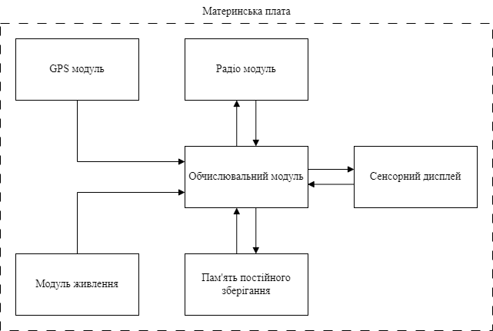

Рис.2.1.1. Структурна схема.

Опис роботи системи.

1. Центральний модуль.
   * Виконує обчислювальні операції, обробку даних та управління всіма компонентами системи.
   * Підключений до периферійних пристроїв через IO Board.
   * Інтегрує функції комунікаційного модуля (Wi-Fi/Bluetooth).
2. Сенсорний дисплей.
   * Забезпечує інтерфейс користувача для управління системою.
   * Відображає дані, отримані від інших компонентів, та дозволяє вводити команди.
3. Модуль радіо прийому передачі.
   * Виконує прийом та передачу радіосигналів у діапазоні від 1 МГц до 6 ГГц.
   * Передає отримані дані на центральний модуль для подальшого аналізу.
4. GPS-модуль.
   * Визначає координати пристрою та передає їх до центрального модуля.
   * Використовується для геопросторового аналізу та синхронізації.
5. SSD-диск.
   * Використовується для зберігання операційної системи, програмного забезпечення та даних, отриманих під час роботи.

Висновок по розділу 2.1

Структурна схема дозволяє зрозуміти загальну організацію системи, її функціональні можливості та взаємодію компонентів. Вона є основою для подальшого проектування, тестування та впровадження автоматизованого портативного комплексу.

## Підбір елементної бази

Підбір елементної бази — це ключовий етап у розробці будь-якого електронного пристрою, особливо якщо йдеться про складні багатофункціональні системи, такі як польовий планшет для збору, обробки та передачі даних. Від правильного вибору компонентів залежить не лише функціональність, а й надійність, енергоефективність, масштабованість і вартість кінцевого виробу.

Головна мета — забезпечити оптимальне поєднання апаратних компонентів, які відповідають вимогам проєкту за наступними критеріями.

* Функціональність: кожен елемент повинен виконувати свою роль (наприклад, прийом радіосигналу, обробка даних, зберігання інформації, відображення результатів, автономне живлення тощо).
* Сумісність: компоненти мають бути електрично та програмно сумісними між собою, щоб забезпечити стабільну роботу системи.
* Енергоефективність: важливо мінімізувати споживання енергії, особливо для портативних і автономних пристроїв.
* Масштабованість і гнучкість: можливість розширення функціоналу або заміни окремих модулів без повної переробки пристрою.
* Надійність і довговічність: вибір перевірених рішень із хорошою репутацією та підтримкою.
* Вартість і доступність: компоненти повинні бути доступними на ринку, а їх ціна — відповідати бюджету проєкту.

Етапи підбору елементної бази:

1. Аналіз вимог: визначення основних задач пристрою (наприклад, прийом і аналіз радіосигналів, GPS-навігація, відеозахоплення, зберігання даних, відображення інформації, автономна робота).
2. Вибір ключових модулів: підбір основних функціональних блоків (SDR-приймач, центральний процесор, GPS-модуль, накопичувач, дисплей, акумулятор, материнська плата).
3. Порівняння альтернатив: аналіз переваг і недоліків різних варіантів кожного модуля з урахуванням технічних характеристик, сумісності, ціни, підтримки та наявності.
4. Інтеграція: перевірка можливості спільної роботи обраних компонентів, оцінка потреб у додаткових адаптерах, платах розширення, драйверах тощо.
5. Прототипування: складання тестового зразка для перевірки працездатності всієї системи.

Грамотний підбір елементної бази дозволяє наступне.

* Забезпечити стабільну та ефективну роботу пристрою в реальних умовах експлуатації.
* Мінімізувати ризики виникнення апаратних і програмних проблем.
* Спростити подальше обслуговування, ремонт і модернізацію.
* Досягти балансу між продуктивністю, автономністю, розмірами та вартістю.
* Гарантувати масштабованість і адаптивність системи під нові задачі.

У цьому розділі детально розглядаються всі основні компоненти, їхні характеристики, переваги та недоліки, а також обґрунтовується вибір кожного елемента для конкретного застосування. Такий підхід дозволяє створити оптимальну апаратну платформу для реалізації поставлених функціональних і експлуатаційних вимог.

### Антени

Антени — це ключовий елемент системи прийому та передачі радіосигналів, оскільки саме вони забезпечують ефективний зв’язок пристрою з навколишнім радіочастотним середовищем. У контексті польового планшета для збору, обробки та передачі даних антени виконують наступні функції.

* Прийом радіосигналів: антена вловлює електромагнітні хвилі з ефіру та перетворює їх на електричний сигнал, який далі обробляється SDR-приймачем або іншим радіомодулем. Якість прийому залежить від типу антени, її розміру, налаштування та відповідності робочому діапазону частот.
* Передача радіосигналів: при необхідності антена випромінює сформований електричний сигнал у вигляді радіохвиль, забезпечуючи зв’язок із зовнішніми пристроями, мережами або іншими системами.
* Забезпечення оптимальної роботи SDR: для широкосмугових SDR-приймачів важливо мати антену, яка покриває необхідний частотний діапазон і має відповідну діаграму спрямованості (всенаправлену чи спрямовану — залежно від задачі).
* Гнучкість і масштабованість: можливість підключення різних типів антен дозволяє адаптувати пристрій під різні сценарії використання — від моніторингу широкого спектра до точкового прийому слабких або далеких сигналів.
* Зниження рівня шуму та перешкод: правильно підібрана антена зменшує вплив зовнішніх завад, підвищує чутливість системи та покращує якість прийому.

У польових умовах особливо важливо враховувати компактність, міцність, простоту монтажу та можливість швидкої заміни або налаштування антени під конкретні задачі. Вибір типу антени (телескопічна, дипольна, дискон, спрямована, петльова тощо) визначається робочим діапазоном частот, вимогами до дальності зв’язку, рівнем сигналу та специфікою застосування (моніторинг, аналіз, передача даних, геолокація тощо).

Таким чином, антена є невід’ємною частиною апаратної платформи, що безпосередньо впливає на ефективність і функціональність пристрою для прийому та передачі радіосигналів.

Види антен[7]:

1. Телескопічна антена (Whip Antenna).
   * Частотний діапазон: ~30 МГц – 1 ГГц (залежно від довжини)
   * Переваги: регульована довжина, компактність
   * Недоліки: погано працює на частотах нижче 20 МГц або вище 1 ГГц
   * Ідеальна для загального моніторингу, прослуховування FM-радіо, авіадіапазону тощо.
2. Дипольна антена.
   * Частотний діапазон: залежить від довжини плечей (резонансна)
   * Переваги: хороша ефективність на налаштовану частоту
   * Недоліки: потребує місця для встановлення, вузькосмугова
   * Підходить для прийому короткохвильових (HF) та деяких VHF сигналів.
3. Антена Discone.
   * Частотний діапазон: ~25 МГц – 1.3 ГГц
   * Переваги: надширокий діапазон, всенаправлена
   * Недоліки: габаритна, складна у транспортуванні
   * Популярна для загального спектрального аналізу або моніторингу кількох діапазонів.
4. Спрямовані антени (Yagi, Log-periodic).
   * Частотний діапазон: залежить від конструкції
   * Переваги: велике підсилення, вузька діаграма направленості
   * Недоліки: потрібно точно наводити, габарити
   * Використовується для направленого прийому, наприклад, супутникових або цифрових наземних сигналів.
5. Петльова антена (Loop Antenna).
   * Частотний діапазон: від LW до HF
   * Переваги: низький рівень шуму, малий розмір
   * Недоліки: вузькосмугова, потребує підстроювання
   * Чудово підходить для прийому слабких сигналів у діапазоні коротких хвиль.
6. Антена типу “вухо кролика” (Rabbit Ears).
   * Частотний діапазон: 50 – 800 МГц
   * Переваги: дешева, проста
   * Недоліки: неефективна поза телевізійними діапазонами
   * Може використовуватись для прийому DVB-T, FM або експериментів.

### Радіо модуль

Приймач призначений для прийому електромагнітних коливань. Базовий принцип роботи радіостанцій під час отримання сигналу можна описати такою схемою. Електромагнітні коливання вловлюються антеною і перетворюються на електричний сигнал. Прийнятий радіосигнал з антени посилюється за допомогою підсилювача завдяки підвищенню потужності. Радіохвиля обробляється демодулятором і перетворюється на вихідні дані. У цьому полягає принцип прийняття радіосигналу. Завдяки мікротехнологіям виготовлення плат із мікросхемами та окремими мікро-деталями, на сьогодні у пристроях SDR використовуються більш функціональніші можливості, що перетворює блок прийому сигналу у повноцінний приймач-відтворювач. Тому вихідні дані сигналу обробляються ПЗ і відповідно подаються у вигляді сигналів для формування зображень та звуку на моніторі чи у гучномовцю.

1. HackRF-One

HackRF-One[8] — це програмоване радіо, що дозволяє працювати з широким діапазоном частот (від 1 MHz до 6 GHz). Цей пристрій є потужним інструментом для досліджень і застосувань у бездротових комунікаціях, криптографії, виявленні та аналізі радіосигналів.



Рис.2.2.1. HackRF-One.

Переваги.

* Широкий діапазон частот: підтримка від 1 MHz до 6 GHz дозволяє працювати з практично всіма радіочастотними спектрами.
* Програмування: можливість налаштовувати частоти і параметри роботи за допомогою відкритого програмного забезпечення.
* Мобільність: HackRF-One має компактний розмір, що дозволяє використовувати його у польових умовах.

Недоліки.

* Потребує спеціалізованих знань: використання потребує знань у галузі радіоелектроніки та програмування.
* Обмежена потужність: HackRF-One не підходить для високоякісних і далекобійних передавальних пристроїв.

1. RTL-SDR v3

RTL-SDR[9] — це недорогий USB-приймач SDR, побудований на базі RTL2832U. Хоча він не підтримує передавання сигналів, його можна використовувати для широкого спектру задач моніторингу — від аналізу спектру до прийому супутникових або авіаційних сигналів.



Рис.2.2.2. RTL-SDR v3.

Переваги:

* Дуже низька вартість — ідеально підходить для початківців.
* Покриває частоти від 500 kHz (через модифікацію) до 1.7 GHz.
* Працює з популярними програмами, такими як SDR#, GQRX, GNURadio.

Недоліки:

* Тільки приймач — неможливо передавати сигнали.
* Вужчий діапазон частот порівняно з HackRF.
* Нижча точність та динамічний діапазон.

1. LimeSDR Mini v2

LimeSDR Mini[10] — це компактний SDR із повною підтримкою прийому та передачі сигналів. Працює в діапазоні від 10 MHz до 3.5 GHz та підтримує USB 3.0 для високої швидкості передачі даних. Відмінно підходить для мобільних проєктів з аналізу та трансляції сигналів.



Рис.2.2.3. LimeSDR Mini.

Переваги:

* Повноцінна підтримка TX/RX.
* Вища якість сигналу, ніж у HackRF, особливо при цифровій модуляції.
* Відкрите ПЗ та активна спільнота.

Недоліки:

* Вужчий частотний діапазон: до 3.5 GHz проти 6 GHz у HackRF-One.
* Дорожчий, ніж RTL-SDR, і трохи складніший у використанні.

1. ADALM-Pluto (PlutoSDR)[11]

PlutoSDR від Analog Devices — це потужна SDR-платформа з підтримкою прийому і передачі в діапазоні 325 MHz – 3.8 GHz (можна розширити до 70 MHz – 6 GHz через прошивку). Використовується в освітніх та наукових цілях, з дуже якісною документацією та підтримкою від виробника.



Рис.2.2.4. ADALM-Pluto.

Переваги:

* Надійна апаратна реалізація від Analog Devices.
* TX/RX з хорошим рівнем чистоти спектру.
* Можливість розширення частотного діапазону програмно.

Недоліки:

* Складніше у налаштуванні для новачків.
* Менш компактний форм-фактор, ніж у HackRF-One.

1. BladeRF 2.0 micro xA4 SDR трансівер 47 МГц-6 ГГц 49 КЛЕ ПЛІС

BladeRF[12] — це SDR-пристрій нового покоління, який охоплює частотний діапазон від 47 МГц до 6 ГГц, підтримує частоту дискретизації 61,44 МГц (з можливістю підвищення до 122,88 МГц) і забезпечує потокову обробку сигналів у режимі 2×2 MIMO. bladeRF ідеально підходить для мобільних та високопродуктивних застосувань.



Рис.2.2.5. BladeRF.

Металевий екран забезпечує захист чутливих радіочастотних елементів від електромагнітних завад (EMI) і покращує тепловідведення, що дозволяє bladeRFстабільно працювати навіть у складних умовах.

Усі SMA-порти для радіочастотних сигналів можуть подавати живлення на широкосмугові або попередні підсилювачі через схему інжекції струму. Керування живленням периферійних пристроїв здійснюється програмно, що забезпечує максимальну гнучкість у використанні.

Основою bladeRF 2.0 є сучасна ПЛІС Cyclone V від Intel (раніше Altera). У моделі xA4 використовується ПЛІС із 49 тисячами логічних елементів.

Розширена система синхронізації дозволяє bladeRF як приймати, так і передавати тактовий сигнал із частотою 38,4 МГц. Вбудована схема ФАПЧ дає змогу синхронізувати внутрішній генератор із зовнішньою опорною частотою 10 МГц. У xA4 застосовується високоточний стабільний генератор, а вбудований ЦАП дозволяє точно підлаштовувати частоту для заводського калібрування.

Система живлення bladeRFскладається з поєднання малошумних імпульсних і лінійних стабілізаторів. Пристрій може працювати лише від USB, але для максимальної лінійності периферійних пристроїв, що живляться через інжектор, рекомендується підключати зовнішнє джерело живлення. Схема автоматичного перемикання дозволяє оптимізувати споживання енергії між USB і зовнішнім живленням.

Модуль bladeRF 2.0 micro підтримує автономний режим роботи без підключення до комп’ютера чи контролера. Обсяг вбудованої флеш-пам’яті достатній для зберігання будь-якого образу ПЛІС xA4.

Можливості та функціонал.

* РЧ-ПАРАМЕТРИ.
  + Робочий частотний діапазон: 47 МГц – 6 ГГц.
  + Підтримка 2 × 2 MIMO.
  + Частота семплювання: 61,44 МГц.
  + Максимальна ширина смуги ПЧ: до 56 МГц.
  + Автоматичне керування підсиленням (AGC).
  + Автоматичне вирівнювання IQ та компенсація постійної складової.
* ПІДТРИМКА ВИСОКОШВИДКІСНОГО ІНТЕРФЕЙСУ USB 3.0.
  + ARM926EJ-S процесор із тактовою частотою 200 МГц.
  + Повноцінне живлення через USB 3.0.
  + Можливість підключення зовнішнього джерела 5 В з автоматичним перемиканням.
* FPGA ALTERA CYCLONE V.
  + 49 тисяч логічних елементів для обробки сигналів та апаратного прискорення.
* VCTCXO ЗАВОДСЬКОГО НАЛАШТУВАННЯ.
  + Керування ФАПЧ через 12-розрядний ЦАП.
  + Точне заводське калібрування генератора 38,4 МГц.

Табл.2.2.1. Загальні характеристики модулів радіо.

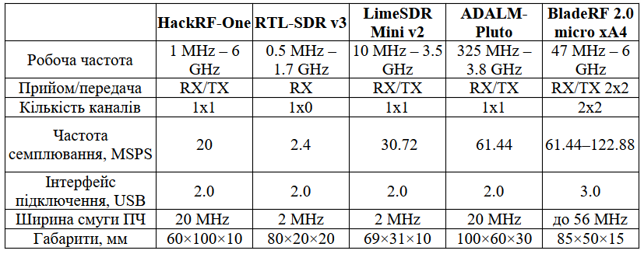

Висновок

BladeRF — це найкращий вибір для пристрою захоплення радіосигналу завдяки поєднанню широкого частотного діапазону (47 МГц – 6 ГГц), підтримки повноцінного прийому та передачі (2×2 MIMO), високої якості сигналу та сучасної елементної бази (FPGA Cyclone V, USB 3.0). BladeRF забезпечує більшу гнучкість у налаштуванні, стабільну роботу навіть у складних умовах, а також підтримку професійних інтерфейсів і програмного забезпечення (GNURadio, SDR#, SoapySDR тощо). Завдяки екрануванню, можливості автономної роботи, розширеним функціям живлення та високій точності синхронізації, bladeRF деально підходить для мобільних і польових рішень, де важливі надійність, продуктивність і масштабованість. У порівнянні з іншими SDR-пристроями, він пропонує оптимальний баланс між функціональністю, якістю та можливістю розширення, що робить його найкращим вибором для даного проєкту.

### Обчислювальний модуль

Центральне ядро обчислень є мозком будь-якого сучасного електронного пристрою. Саме цей компонент відповідає за обробку даних, виконання програмного забезпечення, взаємодію з периферією та забезпечення загальної продуктивності системи. Вибір обчислювального модуля визначає можливості пристрою щодо швидкості роботи, підтримки сучасних інтерфейсів, енергоефективності та масштабованості. У цьому підрозділі розглядаються основні варіанти центральних обчислювальних платформ, їхні характеристики, переваги та недоліки для побудови польового планшета.

1. Raspberry Pi Compute Module 5

Raspberry Pi Compute Module 5 (CM5)[13] — це компактний та потужний комп’ютер на базі процесора Broadcom BCM2711, який використовується в різноманітних вбудованих системах. Це основний компонент, який виконує обчислювальні операції у проекті. CM4 пропонує широку гнучкість завдяки варіативності в обсягах пам’яті (від 1 ГБ до 8 ГБ) і можливості додаткового зберігання через eMMC або microSD картки.



Рис.2.2.5. Raspberry Pi Compute Module 5.

Переваги.

* Висока потужність: чотириядерний процесор Cortex-A72 дозволяє запускати інтенсивні додатки, зокрема обробку відео та даних у реальному часі.
* Гнучкість: доступні варіанти з різними об’ємами пам’яті та зберігання.
* Широка підтримка периферії: можливість підключення різноманітних пристроїв через GPIO, HDMI, USB, Ethernet, а також підтримка стандартних Raspberry Pi HAT.
* Підтримка бездротового зв’язку: вбудовані модулі Wi-Fi та Bluetooth дозволяють організувати мобільний зв’язок і передачу даних без дротів.

Недоліки.

* Високі вимоги до живлення: потребує постійного підключення до джерела живлення, що може бути проблемою в автономних рішеннях.
* Відсутність вбудованого монітора: необхідно підключати зовнішній дисплей.
* Обмеження за типами зберігання: відсутність стандартного жорсткого диска обмежує швидкість зберігання даних при великих об’ємах.

1. NVIDIA Jetson Nano

NVIDIA Jetson Nano[14] — це мікрокомп’ютер, орієнтований на проекти з використанням штучного інтелекту. Він оснащений чотириядерним ARM Cortex-A57 процесором та графічним процесором NVIDIA Maxwell із 128 ядрами CUDA, що робить його ідеальним для задач комп’ютерного зору, машинного навчання та автономних систем.



Рис.2.2.6. NVIDIA Jetson Nano.

Переваги:

* Потужний GPU: підтримує глибоке навчання, AI, відеоаналітику в реальному часі.
* Висока продуктивність у AI-завданнях: оптимізований під TensorFlow, PyTorch, OpenCV.
* Підтримка дисплеїв через HDMI та MIPI DSI, а також камер через CSI.

Недоліки:

* Високе енергоспоживання, що не ідеально для автономних рішень.
* Обмежена спільнота у порівнянні з Raspberry Pi.
* Потребує активного охолодження при тривалому навантаженні.

1. Radxa CM3

Radxa CM3[15] — це сумісний за розмірами модуль з Raspberry Pi CM4, але базується на SoC Rockchip RK3566 (4x Cortex-A55 до 2.0 ГГц) і орієнтований на вбудовані та мультимедійні рішення. Він підтримує до 8 ГБ LPDDR4 RAM і до 128 ГБ eMMC.



Рис.2.2.7. Radxa CM3.

Переваги:

* Висока енергоефективність: Cortex-A55 забезпечує хорошу продуктивність при низькому споживанні енергії.
* Розширені можливості відео: підтримка 4K відео, кодеків H.265/H.264.
* Повна сумісність по роз’єму з Raspberry Pi CM4.

Недоліки:

* Менш розвинена екосистема (менше доступного ПЗ, менше підтримки спільноти).
* Підтримка Linux дещо обмежена в порівнянні з Raspberry Pi OS.
* Немає вбудованого Wi-Fi/Bluetooth у базовій конфігурації.

Табл.2.2.2. Загальні характеристики обчислювальних модулів.

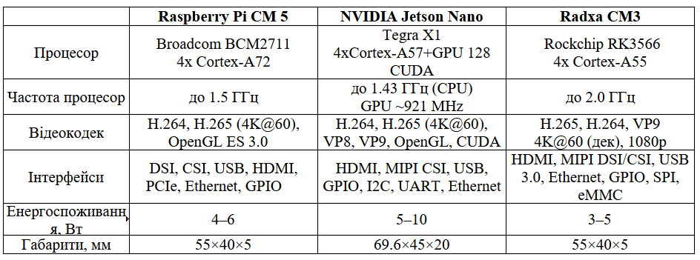

Висновок

Попри наявність конкурентів, Raspberry Pi Compute Module 5 залишається найкращим вибором для через баланс між продуктивністю, гнучкістю, широкою підтримкою та стабільністю. Його багаторічна репутація, величезна спільнота користувачів, сумісність з великою кількістю периферійних модулів і чудова документація роблять його ідеальним ядром для проєктів, де важливі стабільність, підтримка і масштабованість.

### GPS модуль

У сучасних портативних пристроях модуль GPS є невід’ємною складовою для визначення місцезнаходження, синхронізації часу та навігації. Вибір відповідного GPS-модуля впливає на точність позиціювання, швидкість отримання координат і стабільність роботи в різних умовах. У цьому підрозділі розглядаються основні типи GPS-модулів, їхні характеристики, переваги та недоліки для інтеграції у польовий планшет.

1. GPS модуль NEO-6M

GPS модуль u-blox NEO-6M[19] забезпечує точне визначення географічних координат і може використовуватися для синхронізації часу або визначення місця розташування. Він є важливим компонентом для проектів, де необхідно точно визначати позицію детекованого сигналу, наприклад, у системах моніторингу або геолокації.



Рис.2.2.10. GPS модуль NEO-6M v2.

Переваги.

* Висока точність: забезпечує точність до кількох метрів, що ідеально підходить для геолокаційних задач.
* Швидкий старт: підтримує функцію швидкого холодного та гарячого старту для швидкого визначення координат.
* Низьке енергоспоживання: оптимізований для роботи в енергоефективних системах.
* Широка сумісність: підтримує стандартні інтерфейси UART і I2C, що дозволяє легко інтегрувати модуль у різні системи.

Недоліки.

* Залежність від сигналу: потребує відкритого доступу до неба для отримання точних координат.
* Додаткові антени: для покращення прийому сигналу може знадобитися зовнішня антена.

1. u-blox NEO-M8N

NEO-M8N — більш сучасна модель від u-blox з розширеною функціональністю. Підтримує одразу декілька навігаційних систем (GPS, GLONASS, Galileo), що значно підвищує точність і надійність у складних умовах.

Переваги.

* Підтримка кількох GNSS систем.
* Вища точність і стабільність у міських або лісистих місцевостях.
* Висока швидкість оновлення (до 10 Гц).

Недоліки.

* Вища ціна.
* Потребує якіснішої антени для досягнення повної продуктивності.

1. Quectel L86 GPS/GNSS модуль

L86 — компактний GNSS модуль із вбудованою патч-антеною. Підтримує GPS, QZSS і SBAS. Має вбудовану флеш-пам’ять для збереження даних та швидкого старту.

Переваги:

* Надзвичайно компактний форм-фактор.
* Вбудована антена — не потребує зовнішньої (але можна підключити).
* Підтримка AGPS (завантаження ефемерид через інтернет).

Недоліки:

* Нижча чутливість у порівнянні з модулями з повноцінною антеною.
* Вужчий діапазон GNSS протоколів, ніж у M8N.

Табл.2.2.3. Загальні характеристики модулів GPS.

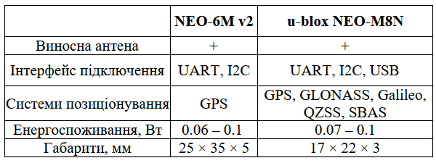

Висновок

NEO-6M v2 — це перевірене, надійне та доступне рішення для проєктів, де важлива точність позиціювання та простота інтеграції. Він має відкриту документацію, велику спільноту підтримки, добре працює з Raspberry Pi, Arduino і STM32, а також легко підключається до зовнішньої активної антени. На відміну від новіших моделей (M8N, L86), NEO-6M не потребує додаткового програмного налаштування, що робить його найкращим варіантом для прототипів і польових DIY-рішень із фокусом на стабільну роботу та простоту.

### Пам’ть постійного зберігання

Пам’ять постійного зберігання є критичним компонентом будь-якого сучасного електронного пристрою, оскільки саме вона відповідає за збереження операційної системи, програмного забезпечення та користувацьких даних. Від вибору типу та моделі накопичувача залежать швидкість роботи системи, надійність зберігання інформації, енергоефективність і загальна стабільність пристрою. У цьому підрозділі розглядаються основні варіанти SSD-накопичувачів, їхні характеристики, переваги та недоліки для використання у складі польового планшета.

1. SSD диск Transcend MTS420S 240GB M.2 2242 SATAIII 3D NAND TLC

SSD MTS420S[20] диск забезпечує високу швидкість читання та запису завдяки використанню 3D NAND технології та інтерфейсу SATAIII. Ідеальний для зберігання операційної системи, даних та програм у вашому пристрої.



Рис.2.2.10. SSD диск Transcend MTS420S.

Переваги:

* Висока швидкість: забезпечує швидке завантаження та збереження даних.
* Надійність: 3D NAND пам’ять є більш стійкою до зносу, ніж традиційна 2D NAND.
* Енергоефективність: знижене споживання енергії в порівнянні з механічними жорсткими дисками.

Недоліки:

* Ціна: хоча ціни на SSD знижуються, вони все ще дорожчі, ніж звичайні жорсткі диски.
* Обмежена ємність: хоча 240 ГБ — достатньо для стандартних задач, для великих даних знадобиться диск більшої ємності.

1. KingSpec M.2 2242 SATAIII 256GB

KingSpec — китайський виробник SSD-дисків, який пропонує бюджетні рішення з форм-фактором M.2 2242. Цей SSD має інтерфейс SATAIII і базується на TLC NAND, що забезпечує швидкий доступ до даних.

Переваги:

* Вигідна ціна.
* Продуктивність на рівні більшості SATAIII SSD.
* Широка доступність на AliExpress та локальних ринках.

Недоліки:

* Менша надійність і тривалість служби у порівнянні з брендовими рішеннями.
* Часті варіації якості між партіями.

1. ADATA SU650 M.2 2280 SATAIII 240GB

ADATA — відомий виробник із більш стабільною якістю продукції. SU650 — це SATA SSD, який має трохи більший форм-фактор (2280), але може використовуватись у 2242 слотах із адаптером або вільним місцем на платі.

Переваги:

* Стабільна якість і хороша підтримка бренду.
* Надійність в роботі навіть при підвищених навантаженнях.
* Добре підходить для Linux- або Android-платформ.

Недоліки:

* Форм-фактор 2280 — не підходить для компактних систем без адаптера.
* Немає високих швидкостей як у NVMe SSD.

Табл.2.2.4. Загальні характеристики модулів пам'яті.

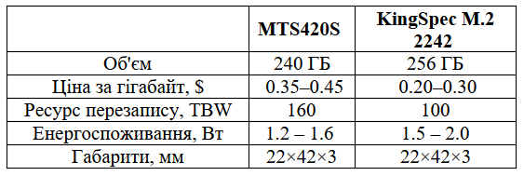

Висновок

Transcend MTS420S забезпечує ідеальний баланс розміру (2242), швидкості, енергоефективності та надійності. У порівнянні з KingSpec, він має значно вищу якість збірки і стабільність роботи, а на відміну від рішень формату 2280 (як ADATA SU650), легко інтегрується в компактні проєкти, зокрема планшети. Крім того, підтримка 3D NAND TLC гарантує довший термін служби без шкоди для продуктивності. Це робить Transcend MTS420S найкращим вибором для польових і DIY-рішень, де важливі компактність, надійність та витривалість.

### Сенсорний дисплей

Сенсорний дисплей є одним із ключових елементів сучасних портативних пристроїв, оскільки саме він забезпечує основний інтерфейс взаємодії користувача з системою. Від вибору типу, розміру, роздільної здатності та технології сенсорного введення залежить зручність експлуатації, функціональність і ергономіка пристрою. У цьому підрозділі розглядаються основні варіанти сенсорних дисплеїв, їхні характеристики, переваги та недоліки для інтеграції у польовий планшет, а також обґрунтовується вибір оптимального рішення для конкретних задач проєкту.

1. Сенсорний дисплей IBM Lenovo Wacom 12.1in XGA LCD Touch Screen

IBM Lenovo Wacom 12.1in[21] цей сенсорний дисплей має XGA роздільну здатність (1024x768 пікселів) і підтримує технологію стилусного введення. Його можна використовувати для розробки інтерфейсів користувача, де необхідний високий рівень точності введення. Використання стилуса дозволяє отримати більш точні результати, що важливо в польових умовах або при роботі з картами та іншими детальними графіками.



Рис.2.2.10. IBM Lenovo Wacom 12.1in XGA LCD Touch Screen.

Переваги:

* Сенсорне введення: підтримує ввід як пальцем, так і стилусом, що є важливим для інтерактивних додатків.
* Висока точність: точність введення за допомогою стилуса дозволяє використовувати дисплей у складних робочих умовах.
* Компактність і зручність: зручний розмір для портативних рішень.

Недоліки:

* Малий розмір екрана: може бути недостатньо великим для відображення складних графічних інтерфейсів.
* Вартість: дисплей високої якості може бути дорожчим порівняно з іншими дисплеями.

1. Waveshare 10.1" HDMI LCD with Capacitive Touch

Waveshare 10.1"[22] це 10.1-дюймовий дисплей із роздільною здатністю 1280x800 пікселів підтримує ємнісне сенсорне введення до 10 дотиків одночасно. Він підключається через HDMI для відео і через USB для сенсорного інтерфейсу, що робить його простим у використанні з Raspberry Pi Compute Module 5.



Рис.2.2.11. Waveshare 10.1 HDMI LCD.

Переваги:

* Вища роздільна здатність, ніж XGA — зручніше для сучасних UI.
* Ємнісний multitouch: підтримка до 10 торкань, плавна взаємодія.
* Просте підключення (HDMI + USB), без складного налаштування драйверів.

Недоліки:

* Не підтримує стилус з точністю Wacom.
* Не має MIPI-інтерфейсу — потребує HDMI, що не завжди зручно в планшетах.

1. Official Raspberry Pi 7" Touchscreen Display

RPi 7" Touchscreen Display[23] має роздільну здатність 800x480 та підтримує ємнісний multitouch. Підключається через DSI-інтерфейс, тому не займає HDMI-порт, що критично у компактних системах.



Рис.2.2.12. Raspberry Pi 7 Touchscreen.

Переваги:

* DSI-підключення: не займає HDMI, що залишає порт для додаткового дисплея або інших задач.
* Компактний: ідеально підходить для невеликих корпусів планшету.
* Хороша інтеграція з Raspberry Pi: драйвери та підтримка з коробки.

Недоліки:

* Низька роздільна здатність (800x480) — обмеження при роботі з великими UI.
* Малий розмір — не завжди зручно для складних інтерфейсів.

Табл.2.2.5. Загальні характеристики сенсорних дисплеїв.

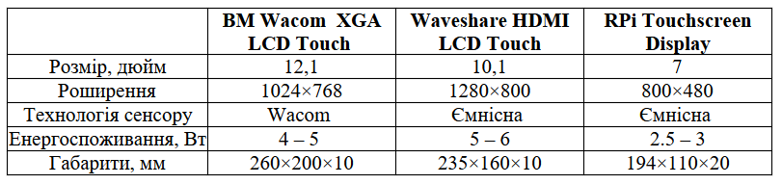

Висновок

Цей дисплей виділяється завдяки підтримці активного стилуса з технологією Wacom, що забезпечує високу точність введення, критичну для військових або інженерних додатків, картографії та роботи в складних умовах. Його співвідношення сторін (4:3) зручно для читання технічної документації та створення інтерфейсів, орієнтованих на точність, а не на розваги. Крім того, його корпус і призначення дозволяють використовувати дисплей у надійних польових рішеннях, що робить його кращим варіантом серед альтернатив.

### Модуль живлення

Літій-іонні (Li-ion) елементи та зібрані із них акумуляторні батареї (АБ) за останні роки повністю довели свою ефективність використання у різноманітних галузях людського виробництва техніки та майже замінили кислотні (КБ) і лужні (ЛБ) батареї, котрі використовувалися раніше. А деякі виробництва пристроїв загалом неможливі без новітніх Li-ion джерел струму. Так більшість переносних засобів комунікації (смартфонів), портативних комп’ютерів (ноутбуків, планшетів), засобів руху (моноколіс, GyroScooter, Hoverboard, е-байків), різноманітних побутових та складських роботів (роботів-пилосмоків, роботів для миття вікон), різних портативних та виробничих електростанцій (powerbank, UPS, сонячних станцій) та інших сучасних гаджетів обов’язково створені на основі Li-ion АБ.

Переваги такої технології виробництва над технологіями свинцево-кислотних та лужних (alkaline) хімічних елементів живлення сьогодні стали нормою і базою для створення сучасної техніки у світі. Необхідно відзначити найбільш вагомі особливості Li-ion джерел живлення.

* Щільність енергії на одиницю маси та об’єму — розміри елементів і АБ у 2–4 рази менші.
* Швидка перезарядка від 0 до 100% за 1–2 години, що дає більш ефективно використовувати пристрої на Li-ion живленні.
* Циклічність заряду/розряду від 1000 до 8000 разів, що дозволяє експлуатувати батареї у декілька разів довше: від 5 до 25 років.
* Низький саморозряд — енергія у таких батареях зберігається у декілька разів довше без експлуатації.
* Екологічність — відсутність у будові токсичних металів (кадмій, свинець, ртуть) згідно сучасних екологічних стандартів.

Конструкція та принцип роботи Li-ion акумуляторів

Основу конструкції Li-ion акумуляторів складають.

* Анод — пористий вуглець на мідній підкладці.
* Катод — оксид літію на алюмінієвій фользі.
* Сепаратор — пористий поліпропілен, просочений електролітом, який забезпечує іонну провідність.
* Корпус — герметичний, з під’єднаними до струмознімачів електродами; у деяких моделях є клапан для скидання надлишкового тиску.

Мідні та алюмінієві стрічки, просочені електролітом і розділені сепаратором, згортають у спіраль (для циліндричних корпусів) або укладають шарами (для призматичних чи пакетних форм).

Принцип роботи.

* Під час заряджання позитивно заряджені іони літію відокремлюються від оксиду та мігрують до вуглецевого анода, супроводжуючись окисно-відновною реакцією та накопиченням заряду.
* При розряді процес відбувається у зворотному напрямку — іони Li⁺ повертаються до катода з оксиду літію.

Літієві акумулятори чутливі до надлишкового заряду: перевищення допустимого рівня призводить до осадження металевого літію на аноді, що може спричинити реакцію з електролітом. У такому разі на катоді інтенсивно виділяється кисень, що проявляється нагріванням, підвищенням тиску та ризиком розгерметизації елемента.

Процес заряджання літієвих елементів та акумуляторних батарей відбувається у два основних етапи.

1. Перший етап — заряджання здійснюється при постійному струмі 0,2С–1С до досягнення напруги 4,2 В, що зазвичай триває близько 40 хвилин.
2. Другий етап — заряджання продовжується при фіксованій напрузі, доки зарядний струм не зменшиться до 3% від номінального значення.

Для подовження терміну служби літієвої батареї рекомендується заряджати її струмом, який дорівнює 50% від ємності (0,5С).

З часом Li-ion акумулятори «старіють»: усередині накопичуються продукти окислення, а ємність поступово зменшується. Економічно виправдано вважати акумулятор таким, що відпрацював свій ресурс, коли його ємність знижується на 30% від початкової. Типовий ресурс таких батарей — близько 1000 циклів заряджання та розряджання.

Щоб подовжити термін служби АКБ, рекомендується наступне.

* Не перевищувати оптимальний зарядний струм (0,5С, тобто 50% від номінальної ємності).
* Уникати глибокого розряду та перезаряджання.
* Не допускати перегріву, переохолодження та тривалого зберігання у розрядженому стані.

Дотримання цих рекомендацій дозволяє зберегти максимальну ефективність та надійність акумулятора протягом усього періоду експлуатації.

Типи та різновиди існують у багатьох варіантах із різними складовими катода. В окремих модифікаціях анод може бути виконаний не лише з графіту, а й із його замінників — повністю або частково.

* Літій-кобальтові (LiCo)

Ці акумулятори використовуються переважно у сучасних гаджетах, де важлива висока питома енергоємність: смартфонах, ноутбуках, цифрових камерах тощо.

Для безпечної експлуатації LiCoO₂-елементи оснащуються спеціальними захисними схемами, які обмежують заряд і розряд до безпечних меж.

Мінуси: відносно короткий термін служби, невисока термічна стабільність і обмежена кількість циклів заряджання-розряджання.

* Літій-марганцеві (LiMn)

Завдяки низькому внутрішньому опору ці батареї здатні швидко заряджатися та витримувати короткочасні імпульси струму до 50А. Гнучкість конструкції дозволяє адаптувати характеристики під різні задачі. LiMn-акумулятори застосовують у потужних електроінструментах, медичному обладнанні, а також у транспорті з електро- чи гібридним приводом.

* Літій-полімерні (Li-Pol, Li-polymer, Li-Po)

Головна перевага — можливість виготовлення у різних формах і розмірах. Такі акумулятори мають низький рівень саморозряду, слабко виражений ефект пам’яті та високу ємність.

Недолік: при низьких температурах електричні властивості погіршуються через можливу кристалізацію полімеру.

Li-Pol акумулятори бувають стандартними та високострумовими (швидкорозрядними). Останні здатні віддавати струм до 10С, тоді як стандартні — трохи більше 3С. Вони краще підходять для пристроїв із частими циклами заряджання-розряджання: мобільної техніки (смартфонів, планшетів, електронних книг), радіокерованих моделей, портативного інструменту та окремих електромобілів.

* Літій-залізо-фосфатні (LiFePO4)[25]

Літій-залізо-фосфатні акумулятори (LiFePO4) відзначаються високою термостійкістю (робочий діапазон температур від -30 до +50 °C), що дозволяє їх застосовувати на відкритому повітрі. Вони безпечні у використанні: не схильні до займання чи вибуху при перенапрузі, стійкі до перезаряджання та перепадів напруги в мережі. Можуть витримувати короткочасні розрядні струми до 25С і тривалу дію підвищеної напруги. Саморозряд за місяць становить лише 1,5%. Термін служби — до 2000 циклів, а зберігати їх можна до 15 років. Завдяки стабільності хімічної структури LiFePO4-акумулятори підтримують швидке заряджання великими струмами (до 80% ємності — приблизно за 1,5 години), але для цього потрібні спеціалізовані зарядні пристрої, несумісні з іншими типами акумуляторів. До недоліків належать більша маса, габарити та вартість. Для тривалого зберігання рекомендується підтримувати заряд у межах 40–60%.

LiFePO4-батареї випускаються у вигляді циліндричних, призматичних і плоских елементів. Їх широко застосовують у системах альтернативної енергетики (сонячні панелі, вітрогенератори), електротранспорті, складській техніці, ігровому обладнанні тощо. Вони не бояться тривалих періодів простою, а втрата ємності до кінця експлуатації не перевищує 20%.

Літій-титанатні (LTO)

LTO-акумулятори відзначаються стабільною роботою при низьких температурах. Відсутність вуглецю в аноді знижує ризик перегріву, а низька напруга комірки (2,4 В) підвищує безпеку експлуатації. Ефект пам’яті відсутній. Основний недолік — невисока енергетична щільність (30–110 Вт·год/кг). LTO застосовують у електротранспорті, автомобілях (як стартерні АКБ), побутовій техніці, медичному та телекомунікаційному обладнанні, а також у системах освітлення на базі сонячних панелей.

Літій-нікель-марганець-кобальт-оксидні (Li-NMC, NMC)

Li-NMC-акумулятори поєднують переваги марганцю (стабільність, але високий опір) і нікелю (висока енергоємність, але менша стабільність), що забезпечує оптимальний баланс характеристик. Основні плюси: хімічна стабільність, висока струмовіддача, низький саморозряд, стійкість до глибокого розряду та температурних коливань. Вони не схильні до займання, тому підходять для використання в UPS. Основна сфера застосування — електротранспорт.

Усі основні типи Li-ion акумуляторів можна порівняти у вигляді таблиці, що дозволяє швидко оцінити їх переваги та недоліки. Максимальна ємність батареї не вказується, оскільки вона визначається кількістю та конфігурацією окремих елементів у складі акумуляторної збірки.

Табл.2.2.6. Загальні характеристики Li-ion елементів живлення.



Акумулятор літій-полімерний 10000 mAh, 3.7v, 1260110[26]



Рис.2.2.12. li-ion 10 Ah, 3.7v, 1260110.

* Країна виробник: Китай
* Тип акумулятора: Li-Pol
* Напруга акумулятору; 3.7 V
* Ємність: 10000 мА/год
* Довжина: 110 мм
* Ширина: 60 мм
* Товщина 12 мм

Висновок

Після аналізу властивостей Li-ion акумуляторів, найбільш доцільним вибором є використання літій-полімерної (Li-Pol) батареї. Такий тип живлення добре зарекомендував себе у портативних пристроях завдяки ряду переваг: високій ємності та продуктивності, компактним розмірам і тонкому профілю, невеликій вазі, низькому саморозряду, відсутності вираженого ефекту пам’яті, підвищеній безпеці, екологічності та широкій доступності.

Враховуючи енергетичні потреби розробленого пристрою, оптимальним рішенням стане застосування шести Li-Pol акумуляторів ємністю 10000 мА·год, 3,7 В, з’єднаних у відповідності до електричної схеми (послідовно та паралельно для забезпечення необхідних режимів заряджання і розряджання).

Обраний акумулятор легко знайти у продажу, що спрощує його заміну у разі потреби. На відміну від інших типів (LiCo, LiMn, LiFePO4, LTO, Li-NMC) різних виробників і форм-факторів, Li-Pol акумулятори мають нижчу вартість, тонкий корпус і оснащені вбудованою платою захисту для контролю процесів заряджання та розряджання. Це робить їх найкращим вибором для живлення пристрою, забезпечуючи надійну роботу та простоту конструкції.

### Материнська плата

У цій частині розглядаються варіанти материнських плат, сумісних з модулем Raspberry Pi Compute Module 5, які виконують роль основи для підключення периферійних пристроїв, живлення та розширення функціональності системи. Порівняння різних моделей дозволяє визначити оптимальне рішення залежно від вимог до габаритів, кількості інтерфейсів, підтримки мультимедійних модулів, а також можливостей розширення та живлення.

1. Compute Module 5 IO Board

CM4 IO Board[27] це основна плата для підключення Raspberry Pi Compute Module 5 до різних периферійних пристроїв. Вона надає різноманітні порти та можливості підключення: HDMI, USB, Ethernet, слот для microSD, PCIe слот для розширення і підтримку камер через MIPI CSI-2.



Рис.2.2.13. Compute Module 5 IO Board.

Переваги:

* Розширення можливостей: надає доступ до всіх основних інтерфейсів для підключення периферії.
* Інтерфейси для дисплеїв і камер: підтримує MIPI DSI для дисплеїв та MIPI CSI-2 для камер, що дозволяє створювати мультимедійні системи.
* Підтримка PoE: можливість живлення через Ethernet (PoE) спрощує монтаж і зменшує потребу в додаткових живильних кабелях.

Недоліки:

* Потрібен додатковий обв’язок: вимагає підключення Compute Module 5, що збільшує складність розробки та інтеграції.
* Обмеження по кількості портів: деякі інтерфейси, такі як USB, обмежені в портах.

1. Waveshare CM4 IO Base Board B

Ця плата розроблена компанією Waveshare[28] спеціально для Raspberry Pi Compute Module 5. Вона має компактний форм-фактор, зручний для вбудованих рішень, а також надає доступ до основних портів: HDMI, USB, Ethernet, камери та дисплеїв через MIPI.



Рис.2.2.14. Waveshare CM4 IO Base Board B.

Переваги:

* Компактний розмір: зручно вбудовується у портативні пристрої, включаючи планшети.
* Повна підтримка CM4: має слот для eMMC-версій, слот microSD для Lite-версій.
* Виводи для GPIO: можна підключати сенсори, кнопки, інші периферійні пристрої.

Недоліки:

* Обмежені можливості розширення: відсутній PCIe слот.
* Відсутність PoE: не підтримується живлення через Ethernet.

1. Seeed Studio reComputer CM4 IO Board

Розроблена компанією Seeed Studio[29] для використання з CM4, плата reComputer IO Board орієнтована на промислові рішення та мультимедійні пристрої. Має повноцінний набір інтерфейсів, включаючи HDMI, USB 3.0, GbE Ethernet, слот PCIe, RTC, і підтримує до 2 камер.



Рис.2.2.15. Seeed Studio reComputer CM4 IO Board.

Переваги:

* Підтримка PCIe: дозволяє розширити функціональність через NVMe диски або інші модулі.
* Підтримка RTC: можливість точного відстеження часу без зовнішнього джерела.
* Гарна якість збірки та розведення.

Недоліки:

* Трохи більші габарити — не ідеально для тонких планшетів.
* Вища ціна у порівнянні з базовими платами.

Висновок

Compute Module 5 IO Board — це еталонна плата від Raspberry Pi Foundation, яка надає найбільшу гнучкість для розробників. Вона підтримує всі ключові інтерфейси, включно з PCIe, двома камерами, двома дисплеями, PoE та великим числом GPIO. Завдяки офіційній підтримці, надійності та великій кількості доступної документації, ця плата є найкращою базою для побудови прототипів і повноцінних DIY-пристроїв.

Однак для досягнення оптимального результату у фінальному пристрої доцільно розробити власну материнську плату, яка буде враховувати специфічні вимоги проєкту: компактність, розташування розʼємів, мінімізацію зайвих компонентів та оптимізацію енергоспоживання. Власна плата дозволить інтегрувати лише необхідні інтерфейси, зменшити габарити та вагу пристрою, а також підвищити надійність і зручність експлуатації у польових умовах.

### Висновок по розділу 2.2

У цьому розділі було розглянуто основні компоненти, які можуть бути використані для побудови проекту. Raspberry Pi Compute Module 5 забезпечує високу продуктивність і гнучкість, а Compute Module 5 IO Board розширює можливості підключення периферійних пристроїв. Сенсорний дисплей IBM Lenovo Wacom дозволяє створювати інтерактивні інтерфейси, а HackRF-One відкриває можливості для роботи з радіочастотними сигналами. USB карта відеозахоплення LUX EasyCap є бюджетним рішенням для захоплення відео, а SSD диск Transcend MTS420S забезпечує швидке та надійне зберігання даних. Кожен із цих компонентів має свої переваги та недоліки, що слід враховувати при виборі елементної бази для конкретного застосування.

## Розробка принципової електричної схеми

В основі розроблюваної системи лежить процесорний модуль Raspberry Pi Compute Module 5. Цей модуль є центральним елементом, що забезпечує обробку даних та керування всіма функціями пристрою.

### Процесорний модуль та його інтерфейси:

На Рисунку 2.3.1 представлені деталі розводки ніжок (пінів) процесорного модуля. Це зображення є критично важливим для розуміння того, як модуль взаємодіє з іншими компонентами системи. Воно демонструє розташування та призначення всіх ключових виводів модуля, розділених на логічні групи для зручності проектування.



Рис.2.3.1. Ніжки процесорного модуля RPi Computer Module.

Опис груп виводів, представлених на схемі:

Ліва сторона (Module1A):

* TRDI, TRD0, TRD1, TRD2_N/P: Ці лінії є частиною інтерфейсу Ethernet. Вони забезпечують диференціальну передачу даних для мережевого підключення.
* Ethernet_Pair_N/P: Також відносяться до інтерфейсу Ethernet, формуючи чотири диференціальні пари, необхідні для реалізації 10/100/1000BASE-T зв’язку.
* TACH0, SYNCHOUT, EEPROM_WPNP: Ці виводи можуть бути пов’язані з керуванням синхронізацією або використанням спеціальних периферійних пристроїв. EEPROM_WPNP пов’язаний із захистом пам’яті.
* GPIOx: Велика кількість ніжок загального призначення (General Purpose Input/Output), які є універсальними для підключення широкого спектру периферійних пристроїв, таких як датчики, кнопки, світлодіоди, реле. Вони дозволяють конфігурувати лінії як вхідні або вихідні для керування зовнішніми пристроями або зчитування їх стану.
* SD_CMD, SD_DATx: Виводи для інтерфейсу SD-карти.
* VBAT, GPIO_VREF, SCL0, SDA0: VBAT - вхід для батареї або резервного живлення. SCL0 та SDA0 - лінії інтерфейсу I²C, що використовується для зв’язку з багатьма периферійними пристроями (датчики, EEPROM).
* Позитивне живлення (+3.3V, +1.8V): Вихідні або вхідні лінії живлення різних напруг, необхідні для роботи модуля та деяких зовнішніх компонентів.
* PWR_BUT: Лінія, яка може використовуватися для програмного вмикання/вимикання або перезавантаження модуля.
* CCx_C/CAM_GPI01: Лінії пов’язані з інтерфейсами камери (Camera Serial Interface - CSI), що дозволяє підключати цифрові камери.

Права сторона (Module1B):

* USB_OTG_ID, USBx_N/P: Ці виводи формують інтерфейс USB. USB_OTG_ID може використовуватися для визначення режиму роботи (Host/Device), а USBx_N/P - це диференціальні пари для передачі даних по USB.
* VBUS_EN: Лінія керування живленням для USB-пристроїв.
* DPHY0_D/C_N/P, DPHY1_D/C_N/P, DPHY2_D/C_N/P, DPHY3_D/C_N/P: Ці групи виводів відносяться до інтерфейсу MIPI D-PHY (Mobile Industry Processor Interface Physical Layer). Вони використовуються для високошвидкісної передачі даних до або від дисплеїв (DSI) та камер (CSI). Кожна група включає диференціальні лінії даних (D) та тактування (C).
* HDMI_HOTPLUG, HDMI_HPD, HDMI_SCL, HDMI_CEC: Виводи для інтерфейсу HDMI, що забезпечує виведення відеосигналу. HDMI_HOTPLUG та HDMI_HPD використовуються для визначення підключення дисплея. HDMI_SCL/SDA - лінії I²C для зв’язку з EDID-пам’яттю дисплея. HDMI_CEC - для керування зовнішніми пристроями через HDMI (Consumer Electronics Control).
* USB3-X_RX/TX_P/N: Ці лінії вказують на підтримку високошвидкісного інтерфейсу USB 3.0 (SuperSpeed USB), з окремими диференціальними парами для прийому (RX) та передачі (TX) даних.
* HDMI0/1_D_N/P, HDMI0/1_CLK_N/P: Основні диференціальні лінії даних та тактування для інтерфейсів HDMI.
* HDMIO_SCL/SDA: Додаткові лінії I²C для HDMI.

Використання цих виводів у принциповій електричній схемі буде детально описано у наступних підрозділах, де буде обґрунтовано вибір конкретних GPIO для керування периферичними пристроями, а також підключення високошвидкісних інтерфейсів до відповідних роз’ємів та компонентів.

### Організація кола живлення

Надійна система живлення є критично важливою для стабільної роботи будь-якого електронного пристрою. Представлена схема (Рисунок 2.3.2) демонструє архітектуру живлення, що забезпечує необхідні рівні напруги для всіх компонентів системи, включаючи процесорний модуль та периферійні пристрої. Система живлення розроблена для роботи від зовнішнього джерела постійного струму та включає кілька етапів перетворення та стабілізації напруги.

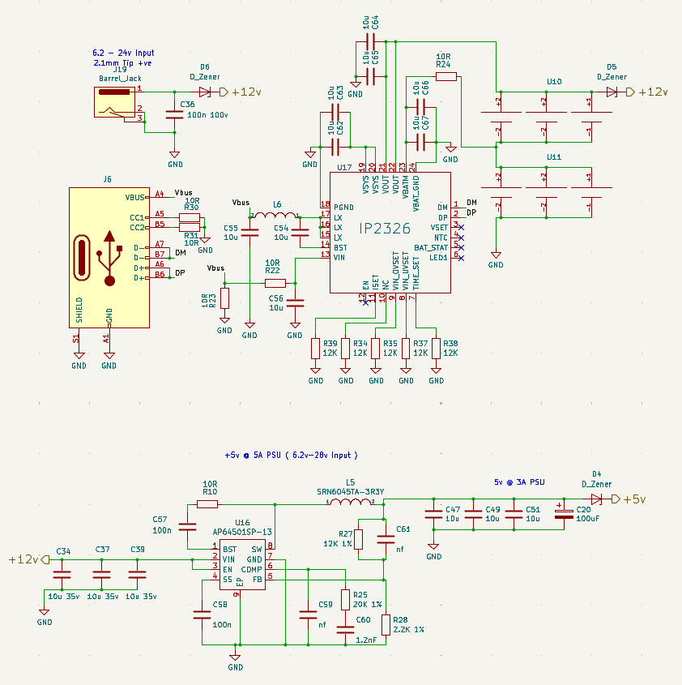

Рис.2.3.2. Кола живлення.

Вхідний каскад живлення та захист:

Живлення пристрою здійснюється через роз’єм J10 (Barrel_Jack), призначений для підключення зовнішнього джерела постійного струму в діапазоні 6.2 В - 24 В. Конденсатор C36 (100n 100V): Служить для фільтрації високочастотних шумів на вхідній лінії живлення, забезпечуючи більш чисту напругу для наступних перетворювачів.

Мікросхема IP2326 (USB Type-C Power Delivery Controller/Converter):

Мікросхема IP2326 (U17) [31] є ключовим елементом для живлення через Type-C, для реалізації функцій Power Delivery (PD). Це дозволяє не тільки живити пристрій від Type-C, але й керувати режимами зарядки або живлення для інших пристроїв, підключених до USB. J6 (USB Type-C): Це Type-C, який підключається до IP2326.

VBUS, CC1, CC2, D+, D-, SHIELD, GND: Стандартні виводи Type-C, які дозволяють передавати живлення (VBUS), дані (D+, D-) та керуючі сигнали (CC1, CC2), необхідні для ініціалізації Power Delivery.

Обв’язка IP2326:

* PGND, LX, SW, VIN: Вхідні та вихідні лінії для внутрішнього імпульсного перетворювача, який формує VBUS для USB.
* VSYS_OUT, VSYS_IN, VBMON, VBAT_OUT, VBAT_IN, VBAT_GND: Лінії, що стосуються системного живлення та моніторингу батареї. Це вказує на можливість керування зарядкою або живленням від акумулятора.
* NTC, BAT_STAT, LED1: Виводи для підключення термістора (NTC) для моніторингу температури батареї, індикації статусу зарядки (BAT_STAT) та світлодіода (LED1).
* VSET, ISET, TIME_SET, EN, AC: Керуючі виводи для налаштування вихідної напруги (VSET), струму (ISET), часу (TIME_SET), активації (EN) та індикації живлення від AC (AC).
* R39, R34, R35, R37, R38: Набір резисторів, які, використовуються для налаштування параметрів IP2326, таких як вихідна напруга, струм зарядки/живлення, або для визначення режимів PD.
* L6, C54, C55, C56: Індуктор та конденсатори, які є невід’ємною частиною імпульсного перетворювача для стабілізації та фільтрації напруги.

Формування напруги +5В @ 5A (PSU):

Цей блок відповідає за формування стабілізованої напруги +5В з високим струмом до 5А, що є критично важливим для живлення процесорного модуля та інших високопотужних компонентів. Вхідна напруга для цього блоку становить +6.2-24В. U16 (AP64501SP-13): Це імпульсний понижуючий перетворювач (Buck Converter) від Analog Power [32] . Його використання дозволяє ефективно перетворювати вхідну напругу (+12В) на потрібні +5В з мінімальними втратами на тепло.

* VIN: Вхід живлення від +12В. Фільтруючі конденсатори C34, C37, C38 (10u 35V) на вході забезпечують стабільність вхідної напруги та фільтрацію шумів.
* BST, SW, PGND, GND, EN, FB: Стандартні виводи імпульсного перетворювача: BST (bootstrap), SW (switching node), PGND (power ground), GND (signal ground), EN (enable), FB (feedback).
* FB (Feedback): Цей вивід підключається до резистивного дільника (R27, R28), який встановлює вихідну напругу +5В.
* L5 (SRN6045TA-3R3Y): Індуктор, який є ключовим компонентом імпульсного перетворювача. Його номінал (3.3 мкГн, судячи з маркування 3R3) важливий для стабільності та ефективності перетворення.
* Конденсатори C47, C49, C50, C20: Вихідні конденсатори (10u, 100u) для фільтрації та стабілізації вихідної напруги +5В, згладжуючи пульсації, характерні для імпульсних перетворювачів.
* C58 (100n): Додатковий фільтруючий конденсатор.
* C59 (1.2nF), C60: Ці компоненти є частиною компенсаційної мережі для стабільності зворотного зв’язку імпульсного перетворювача.
* R25 (20K 1%), R27 (12K 1%), R28 (2.2K 1%): Резистори зворотного зв’язку, що визначають точність вихідної напруги +5В. Їхня точність (1%) важлива для стабільності вихідної напруги.
* D_Zener (D4): Додатковий діод Зенера на виході +5В, що забезпечує захист від перенапруги для шини +5В.

Кола фільтрації та розв’язки:

По всій схемі розкидані конденсатори малої ємності (наприклад, 10n, 100n, 10u), які служать для блокування високочастотних шумів (decoupling capacitors) та згладжування пульсацій на лініях живлення поблизу мікросхем (C64, C65, C67, C68 поблизу U17). Це допомагає забезпечити стабільне та чисте живлення для чутливих цифрових та аналогових схем.

Висновки щодо організації живлення:

Представлена схема живлення є комплексною та добре продуманою, забезпечуючи:

1. Широкий діапазон вхідної напруги: Можливість роботи від джерела 6.2В до 24В.
2. Гнучкість живлення: Підтримка живлення через традиційний barrel jack та сучасний USB Type-C з Power Delivery.
3. Ефективність: Використання імпульсних перетворювачів (AP64501SP-13) для формування +5В, що мінімізує втрати енергії та тепловиділення, особливо при великих струмах.
4. Стабілізація: Забезпечення стабільних вихідних напруг (+5В, +12В) для всіх компонентів.
5. Захист: Наявність діодів Зенера на вхідних та вихідних лініях живлення для захисту від перенапруги.
6. Фільтрація: Широке використання фільтруючих та блокуючих конденсаторів для забезпечення чистого живлення.

Ця архітектура живлення забезпечує надійну та стабільну роботу всього електронного пристрою.

### Реалізація інтерфейсів та роз’ємів

Цей підрозділ детально описує ключові інтерфейси та роз’єми, які забезпечують взаємодію розроблюваного пристрою із зовнішнім світом, мережею та периферійними пристроями. Вибір та реалізація цих інтерфейсів є критично важливими для функціональності та гнучкості системи.



Рис.2.3.3. Роз’єми Type C, Ethernet, MicroSD Audio, GPS.

Інтерфейс Ethernet:

Блок Ethernet (верхня ліва частина схеми) забезпечує дротове мережеве підключення, що є важливим для стабільної та високошвидкісної передачі даних.

U1 та U2 (TPD4E05B30): Це мікросхеми захисту від електростатичного розряду (ESD) та перенапруги для ліній Ethernet [33] . Вони захищають диференціальні пари TRD0_N/P, TRD1_N/P, TRD2_N/P, TRD3_N/P, які несуть високошвидкісні сигнали даних, від пошкодження, що є критичним для надійної роботи мережевого інтерфейсу.

* J3 (Magjack – A70-112-331N26): Це інтегрований роз’єм Ethernet (RJ45) з вбудованим трансформатором та світлодіодними індикаторами стану (LED_A, LED_G).
* Вбудований трансформатор: Необхідний для гальванічної розв’язки між мережевим контролером та Ethernet-кабелем, захищаючи обладнання від перешкод та різних потенціалів землі.
* LED_A (Activity/Link) та LED_G (Link/Activity): Світлодіоди, підключені через резистори R2 (470R) та R3 (470R) до лінії +3.3В, індикують активність мережі та наявність з’єднання.
* TRD_N/P (TDx+, TDx-): Це виводи диференціальних пар для передачі/прийому даних Ethernet. Вони підключаються безпосередньо до процесорного модуля або до зовнішнього контролера Ethernet, якщо такий є. Конденсатори (C1, C2, C3, C4) на цих лініях служать для AC-зв’язку (фільтрації постійної складової) та узгодження імпедансу.

Інтерфейс USB Type-C (J11):

Роз’єм J11 (USB_C_Receptacle_USB2.0) забезпечує можливість живлення пристрою та обміну даними через стандартний інтерфейс USB Type-C.

* VBUS: Лінія живлення (+5В).
* CC1, CC2: Конфігураційні канали, які використовуються для визначення орієнтації кабелю, ролі пристрою (хост/пристрій) та узгодження режиму живлення (наприклад, USB Power Delivery, хоча цей роз’єм позначений як USB2.0). Резистори R4 та R5 (2.2K) на цих лініях використовуються для визначення ролі пристрою (наприклад, DFP/UFP).
* D+, D-: Диференціальні лінії даних USB 2.0. Конденсатори C18 та C19 (100n) служать для фільтрації високочастотних шумів на цих лініях.
* SBU1, SBU2: Додаткові лінії, які можуть використовуватися для альтернативних режимів роботи USB Type-C (наприклад, для передачі відео).
* SHIELD, GND: Заземлення та екран для захисту від перешкод.

Інтерфейс CM5Lite SDCARD I/F (J7):

Цей блок відповідає за підключення карти пам’яті формату MicroSD.

* J7 (Micro_SD_Card_Det): Роз’єм для MicroSD-карти з детектором присутності карти.
* SD_DAT0, SD_DAT1, SD_DAT2, SD_DAT3, SD_CMD, SD_CLK: Стандартні виводи для інтерфейсу SD-карти (data, command, clock).
* U1B (RTS7420GJS): Це мікросхема що забезпечує перетворення рівня напруги (level shifter) або керування живленням для SD-карти.
* SD_PWR: Лінія керування живленням SD-карти.
* IN, OUT, INFO, EN: Вхідні та вихідні лінії для керування живленням, інформації про стан та активації. Конденсатор C51 (4.7u) на виході PWR_ON є фільтруючим.

Аудіоінтерфейс (U4 та J8):

Блок аудіо забезпечує відтворення та запис звуку.

* U4 (WM8960): Це аудіокодек, який інтегрує аналого-цифрові та цифро-аналогові перетворювачі (АЦП/ЦАП), а також підсилювачі для навушників/динаміків та мікрофонні входи [34].
* DCVDD, DBVDD, AVDD, SPKVDD2: Лінії живлення для різних секцій кодека (цифрова, аналогова, живлення динаміка). Фільтруючі конденсатори C3, C11, C12, C13, C14, C21 забезпечують стабільне живлення.
* MCLK, BCLK, DACLRC, ADCLRC, DACDAT, ADCDAT: Лінії для обміну даними та тактовими сигналами з процесорним модулем (Master Clock, Bit Clock, Left/Right Clock, Data In/Out).
* HEADPHONE_L/R, SPEAKER_L/R, SPEAKER_EN: Виходи для навушників та динаміків, а також лінія керування вмиканням/вимиканням динаміків.
* MONO_OUT: Монофонічний аудіовихід.
* LINPUTx, RINPUTx: Вхідні лінії для підключення мікрофонів або інших аудіоджерел (наприклад, LINPUT1-3, RINPUT1-3).
* GPIOx: Додаткові виводи загального призначення, які можуть використовуватися для керування або індикації.
* AGND, DGND: Аналогове та цифрове заземлення.
* J8 (Audiojack4): Роз’єм для підключення аудіопристроїв, таких як навушники або зовнішні динаміки.

Додаткові інтерфейси та керування живленням (J2):

Цей блок, позначений як Conn 02/07 Odd Even, містить різні керуючі та інтерфейсні лінії, що підключаються до процесорного модуля.

* NRPBOOT, EEPROM_WPNP: Лінії, пов’язані з режимом завантаження (NRPBOOT) та захистом пам’яті EEPROM (EEPROM_WPNP).
* SYNC_DTG: Лінія синхронізації.
* USBDT_G: Пов’язана з USB (USB debug).
* PMIC_ENABLE, PWR_BUT: Лінії керування живленням, які дозволяють вмикати/вимикати або перезавантажувати систему.
* VBAT: Лінія для підключення зовнішнього джерела живлення батареї, або для моніторингу системної напруги.

Інтерфейс GPS (U5): У нижній правій частині схеми представлений блок для інтеграції GPS-модуля. GPIO4, GPIO5: Це лінії GPIO, які використовуються для обміну даними (RX, TX) з GPS-модулем через інтерфейс UART, що є стандартним для багатьох GPS-приймачів.

Висновки щодо реалізації інтерфейсів:

Надана схема демонструє комплексну реалізацію різноманітних інтерфейсів, які є фундаментальними для функціональності пристрою. Це включає:

* Надійне мережеве підключення через Ethernet з вбудованим захистом та трансформатором.
* Гнучке живлення та передачу даних через USB Type-C.
* Можливість розширення пам’яті за допомогою MicroSD-карти.
* Повноцінний аудіоінтерфейс з кодеком для відтворення та запису звуку.
* Інтеграція GPS-модуля для визначення місцезнаходження.
* Керування живленням та іншими системними функціями через спеціалізовані виводи.

Кожен з цих інтерфейсів ретельно розроблений з урахуванням необхідних захисних елементів та фільтрації для забезпечення стабільної та надійної роботи.

### Реалізація високошвидкісних інтерфейсів та роз’ємів

У цьому підрозділі продовжено опис ключових інтерфейсів, зосереджуючись на високошвидкісних лініях передачі даних, які є критично важливими для мультимедійних та периферійних функцій пристрою.



Рис.2.3.4. Роз’єми USB3, HDMI та екран.

Інтерфейси USB 3.0:

На схемі представлені два роз’єми USB3_A (J1 та J3), що вказує на наявність як мінімум двох портів USB 3.0. Це забезпечує високу швидкість передачі даних для підключення сучасних периферійних пристроїв, таких як зовнішні накопичувачі, вебкамери високої роздільної здатності тощо.

* VBUS: Лінія живлення (+5В) для підключених USB-пристроїв.
* D+, D-: Стандартні диференціальні пари даних для USB 2.0 (High-Speed). Вони сумісні з USB 3.0 та дозволяють працювати з пристроями USB 2.0.
* SSRX+, SSRX-: Диференціальні пари для прийому даних (SuperSpeed Receive) USB 3.0. Забезпечують швидкість до 5 Гбіт/с.
* SSTX+, SSTX-: Диференціальні пари для передачі даних (SuperSpeed Transmit) USB 3.0. Також забезпечують швидкість до 5 Гбіт/с.
* GND, SHIELD: Заземлення та екран роз’єму для захисту від електромагнітних перешкод.

Наявність двох окремих роз’ємів USB 3.0 означає, що система підтримує кілька одночасних високошвидкісних підключень, що підвищує її функціональність. Ці лінії USB3-x-y-D_N/P та USB3-x-y-RX/TX_N/P підключаються безпосередньо до відповідних виводів процесорного модуля, як це було показано на Рисунку 2.3.1 (Модуль Module1B).

Інтерфейс HDMI:

Роз’єм HDMI (J22) є ключовим для виведення високоякісного відео та аудіосигналу на зовнішні дисплеї (монітори, телевізори).

* HDMI0_D0_P/N, HDMI0_D1_P/N, HDMI0_D2_P/N: Це три диференціальні пари даних (TMDS data channels), які передають власне відеодані.
* HDMI0_CLK_P/N: Диференціальна пара тактування (TMDS clock), яка синхронізує передачу даних.
* HDMI0_CEC (Consumer Electronics Control): Лінія, що дозволяє керувати іншими HDMI-сумісними пристроями (наприклад, вмикати телевізор, перемикати вхід).
* HDMI0_SCL, HDMI0_SDA: Лінії інтерфейсу I²C, які використовуються для обміну даними EDID (Extended Display Identification Data) з підключеним дисплеєм. Це дозволяє пристрою дізнаватися про підтримувані роздільні здатності та формати дисплея.
* HDMI0_HOTPLUG (HPD/HEAC): Лінія Hot Plug Detect, яка інформує пристрій про підключення або відключення HDMI-кабелю. Також може використовуватися для функцій HDMI Ethernet Channel (HEAC).
* +5V_D: Лінія живлення +5В для живлення EDID EEPROM у кабелі HDMI та для керування деякими функціями.
* U12 (RT9742SNGV): Це мікросхема керування живленням або захисний елемент для лінії +5V_D, що забезпечує стабільне живлення та/або захист від перевантажень/коротких замикань на HDMI-роз’ємі. Конденсатори C12 та C13 (100n) служать для фільтрації шуму на лінії живлення.

Лінії HDMI (HDMI0_D_N/P, HDMI0_CLK_N/P, HDMI0_CEC, HDMI0_SCL/SDA, HDMI0_HOTPLUG) безпосередньо підключаються до відповідних виводів процесорного модуля, які позначені на Рисунку 2.3.1 (Модуль Module1B) в секції “High Speed Serial”.

Інтерфейс для екрану (MIPI D-PHY / Video Screen - J5):

Роз’єм J5 (Conn_01x1x22_Female) призначений для підключення зовнішнього дисплея з використанням інтерфейсу MIPI D-PHY. Це високошвидкісний інтерфейс, який зазвичай використовується для підключення дисплеїв (DSI - Display Serial Interface) та камер (CSI - Camera Serial Interface) у мобільних та вбудованих системах.

* DPHYO_D0_N/P, DPHYO_D1_N/P, DPHYO_D2_N/P, DPHYO_D3_N/P: Це чотири диференціальні пари даних MIPI D-PHY. Кожна пара передає дані послідовно.
* DPHYO_C_N/P: Диференціальна пара тактування MIPI D-PHY, що синхронізує передачу даних по всіх парах даних.
* CAM_GPIO1D1: Цей вивід є лінією GPIO, пов’язаною з функціями камери або дисплея, яка може використовуватися для керування (наприклад, скидання дисплея, вмикання підсвічування) або індикації стану.
* SCL0, SDA0: Лінії інтерфейсу I²C, що використовуються для зв’язку з дисплеєм (наприклад, для керування підсвічуванням, отримання інформації про дисплей). Ці ж лінії I²C можуть бути мультиплексовані з іншими інтерфейсами (наприклад, HDMI I²C, як показано на Рисунку 2.3.1).
* +3.3V, GND: Лінії живлення (+3.3В) та заземлення для живлення дисплея.

Використання MIPI D-PHY для підключення екрану підкреслює орієнтацію проекту на компактні рішення та високу якість зображення, характерну для мобільних пристроїв. Лінії DPHYO_D_N/P та DPHYO_C_N/P безпосередньо підключаються до відповідних виводів процесорного модуля, як це було показано на Рисунку 2.3.1 (Модуль Module1B) у секції “High Speed Serial”.

Висновки щодо реалізації високошвидкісних інтерфейсів:

Наданий фрагмент схеми демонструє високий рівень функціональності пристрою в частині мультимедіа та підключення периферії. Наявність двох портів USB 3.0 забезпечує швидкий обмін даними, тоді як HDMI та MIPI D-PHY дозволяють підключати різноманітні дисплеї, від зовнішніх моніторів до вбудованих екранів, забезпечуючи високоякісний відеовихід. Усі ці інтерфейси спроектовані з урахуванням вимог до цілісності сигналу та захисту, що є критичним для їхньої стабільної та надійної роботи.

### Реалізація інтерфейсу M2

У цьому підрозділі розглянуто реалізацію інтерфейсу M.2, який забезпечує гнучкість у підключенні додаткових модулів, таких як NVMe SSD, Wi-Fi/Bluetooth модулі, або 4G/5G модеми, а також пов’язані з ним компоненти живлення та тактування.



Рис.2.3.5. M2 SSD.

Інтерфейс M.2 (Bus_M.2_Socket_M):

Роз’єм J4 (Bus_M.2_Socket_M) є основним інтерфейсом для підключення M.2 модуля. Він забезпечує високошвидкісний зв’язок через шину PCIe, а також інші необхідні сигнали.

* PCIe_TX_N/P, PCIe_RX_N/P (PERPx, PERPx_N/P): Ці диференціальні пари представляють лінії передачі (TX) та прийому (RX) для інтерфейсу PCI Express (PCIe). На схемі показано чотири канали PCIe (PERP0, PERP1, PERP2, PERP3), що вказує на підтримку PCIe x4. Це дозволяє підключати високопродуктивні NVMe SSD, які потребують високої пропускної здатності.
* PCIe_NRSTD, PCIe_NCLKREQ, PCIE_NWAKE: Це керуючі сигнали PCIe.
* PCIe_NRSTD: Скидання PCIe (Reset).
* PCIe_NCLKREQ: Запит тактування PCIe (Clock Request), використовується для керування режимами енергозбереження.
* PCIE_NWAKE: Сигнал пробудження PCIe (Wake-up).
* NC (No Connect): Багато виводів роз’єму позначені як NC, що означає “не підключено”. Це стандартно для універсальних роз’ємів M.2, де не всі піни використовуються у всіх конфігураціях.
* 3.3V: Лінії живлення +3.3В для M.2 модуля.
* PEDET (Pin Event Detect): Цей вивід може використовуватися для виявлення присутності модуля або інших подій, пов’язаних з ним.
* DAS/DSS/LED1: Ці виводи можуть використовуватися для індикації активності даних (Data Activity Status), стану диска (Drive Status), або для керування світлодіодом (LED1) на M.2 модулі.

Лінії PCIe_TX_N/P, PCIe_RX_N/P, PCIe_NCLKREQ, PCIE_NWAKE та PCIe_NRSTD підключаються безпосередньо до відповідних виводів процесорного модуля, як це було показано на Рисунку 2.3.1 (Module1B) у секції “PCIe”.

Живлення для M.2 модуля (+3.3В):

Для забезпечення стабільного живлення M.2 модуля використовується окремий імпульсний понижуючий перетворювач, що формує напругу +3.3 вольт.

* U8 (AP3441SHE-7B): Це синхронний понижуючий DC/DC перетворювач. Він приймає вхідну напругу +5В та перетворює її на +3.3В, необхідні для живлення M.2 модуля [35].
* VIN: Вхід живлення від +5В. Конденсатори C6 (10u) та C10 (100n) забезпечують фільтрацію вхідної напруги.
* FB (Feedback): Вивід зворотного зв’язку, підключений до резистивного дільника (R14 - 100K), який визначає вихідну напругу +3.3 вольт.
* EN: Вивід керування дозволом (Enable) для увімкнення/вимкнення перетворювача. Підключення до “PCIE_PWR_EN” вказує, що живлення для M.2 активується за певним керуючим сигналом.
* LX, SW, PGND, GND, SGND: Виводи для внутрішнього імпульсного перетворювача (комутаційний вузол, силові та сигнальні заземлення).
* L1 (2.2uH): Індуктор, який є ключовим компонентом імпульсного перетворювача, необхідний для накопичення енергії та формування стабілізованої вихідної напруги.
* C11 (4.7nF): Компенсаційний конденсатор.
* R15 (10K 1%), R16 (2.2K 1%): Резистори зворотного зв’язку, що разом з R14 формують дільник напруги для встановлення точної вихідної напруги +3.3 вольт.
* C14-17 (10u): Вихідні конденсатори для фільтрації та стабілізації вихідної напруги +3.3В, згладжуючи пульсації.

Тактування PCIe (PCIe_CLK):

Для коректної роботи інтерфейсу PCIe необхідний стабільний тактовий сигнал.

* U7 (ASEK-32.768KHZ-L-R-T): Це генератор тактового сигналу (кварцовий генератор або осцилятор), який забезпечує тактування для PCIe. Хоча маркування 32.768KHz зазвичай вказує на годинниковий кварц, це може бути помилка або ж це базовий генератор, від якого походить основне тактування через PLL. Важливо, що він забезпечує референсний тактовий сигнал для PCIe.
* EN: Вхід дозволу для увімкнення генератора.
* VDD: Живлення (+3.3В).
* Out: Вихід тактового сигналу.
* PCIe_CLK_N/P: Ці виводи представляють диференціальну пару для тактового сигналу PCIe (PCIe Reference Clock), яка подається на M.2 роз’єм. Диференціальне тактування є критичним для високошвидкісних інтерфейсів, оскільки зменшує вплив шуму та забезпечує точну синхронізацію.

Висновки щодо реалізації інтерфейсу M.2:

Інтеграція інтерфейсу M.2 значно розширює функціональні можливості пристрою, дозволяючи підключати різноманітні високопродуктивні модулі. Розробка забезпечує:

* Високошвидкісний зв’язок: Підтримка PCIe x4 для максимальної пропускної здатності.
* Стабільне живлення: Окремий ефективний DC/DC перетворювач для +3.3В живлення M.2 модуля.
* Надійне тактування: Забезпечення стабільного диференціального тактового сигналу для PCIe.
* Керування живленням та станом: Наявність керуючих ліній для активації та моніторингу модуля.

Ця реалізація підкреслює модульність та розширюваність архітектури пристрою, дозволяючи адаптувати його під різні завдання за допомогою стандартних компонентів M.2.

### Загальна компоновка та 3D вигляд друкованої плати

Після розробки принципової електричної схеми наступним етапом є компоновка компонентів на друкованій платі (PCB) та її фізичне проектування. Цей підрозділ надає 3D вигляд розробленої плати, демонструючи розташування ключових функціональних блоків та роз’ємів, що забезпечує інтуїтивне розуміння фізичної реалізації пристрою.



Рис.2.3.6. ЗД вигляд друкованої плати.

На Рисунку 2.3.4 представлено 3D вигляд розробленої друкованої плати, що включає всі компоненти та інтерфейси, детально описані в попередніх підрозділах. Компоновка плати оптимізована для забезпечення ефективного розподілу живлення, мінімізації шумів, цілісності високошвидкісних сигналів та зручності монтажу.

Ключові елементи та їх розташування на платі:

1. Процесорний модуль (Compute Module 5): Розташований у верхній правій частині плати. Це центральний елемент, що підключається до системного роз’єму (SO-DIMM-подібний роз’єм). Його близьке розташування до високошвидкісних інтерфейсів (таких як HDMI, MIPI D-PHY, PCIe) мінімізує довжину доріжок, що критично для цілісності сигналу.
2. Роз’єми USB 3.0 (USB3): Два роз’єми USB 3.0 розташовані у верхній лівій частині плати. Це дозволяє зручно підключати зовнішні високошвидкісні периферійні пристрої, такі як накопичувачі або камери.
3. GPS-модуль (NEO-6M GPS): Розташований у центральній лівій частині плати. Ймовірно, це модуль UBLOX NEO-6M, що забезпечує функціональність визначення місцезнаходження. Його розташування на краю плати або в зоні з мінімальними перешкодами допомагає покращити прийом супутникового сигналу. Поруч, імовірно, знаходиться роз’єм для зовнішньої GPS-антени (маленький золотий роз’єм).
4. Кола живлення (Power In, Battery CR2032, Battery 6.2V-24V):
   * “Power In” (Barrel Jack): Розташований у нижній лівій частині плати. Це основний вхід для живлення пристрою від зовнішнього адаптера.
   * “Battery CR2032”: Тримач для батареї CR2032, ймовірно, для живлення годинника реального часу (RTC) процесорного модуля. Розташований біля роз’ємів USB3.
   * “Battery 6.2V-24V”: Гвинтові клеми або аналогічний роз’єм для підключення зовнішнього джерела живлення в діапазоні 6.2В-24В, що забезпечує гнучкість у виборі джерела живлення. Розташований у верхній центральній частині плати.
   * Навколо цих роз’ємів розташовані компоненти, що відповідають за стабілізацію та фільтрацію живлення, як описано в підрозділі 2.2.
5. Інтерфейси Ethernet, HDMI, USB Device, SD Card:
   * Ethernet: Роз’єм RJ45 для дротового мережевого підключення.
   * HDMI: Роз’єм для підключення зовнішнього дисплея.
   * Type-C: може використовуватися як для живлення, так і для підключення пристрою в режимі USB-пристрою (наприклад, для завантаження ОС або дебагування).
   * SD Card: Слот для MicroSD-карти, що служить для зберігання операційної системи та даних.
6. M.2 M Key: Роз’єм M.2 M Key розташований у нижній правій частині плати. Це дозволяє підключати високошвидкісні NVMe SSD або інші сумісні M.2 модулі (наприклад, 4G/5G модеми), значно розширюючи можливості пристрою.

Висновок до розділу 2.3

Компоновка друкованої плати виконана з урахуванням оптимального розміщення компонентів для досягнення високої функціональності та надійності. Центральне розташування процесорного модуля та грамотне розміщення високошвидкісних інтерфейсів, таких як PCIe, HDMI та USB 3.0, є ключовим для забезпечення цілісності сигналу. Інтегровані рішення для живлення та захисту, а також підтримка широкого спектру периферійних інтерфейсів, роблять цю плату гнучким та потужним рішенням для різних вбудованих застосувань. Цей 3D вигляд наочно демонструє результати етапу розробки принципової електричної схеми та є основою для подальшого виробництва.

## Розробка корпусу

Корпус є важливою складовою будь-якого електронного пристрою, оскільки забезпечує механічний захист внутрішніх компонентів від впливу зовнішнього середовища, пилу, вологи та механічних пошкоджень. Окрім захисної функції, корпус визначає ергономіку, зручність експлуатації, а також сприяє ефективному розміщенню та охолодженню елементів системи. Якісно спроєктований корпус дозволяє забезпечити надійність, довговічність і безпеку роботи пристрою в різних умовах.

Для створення корпусу було застосовано програмний комплекс SolidWorks[36]. Це CAD-система, яка дозволяє моделювати тривимірні об’єкти, здійснювати віртуальне компонування всіх деталей, перевіряти їхню взаємодію та вдосконалювати конструкцію ще до виготовлення прототипу. SolidWorks забезпечує оперативне внесення змін у проєкт, автоматичне формування виробничих креслень і виконання базового аналізу міцності, що суттєво підвищує точність і якість розробки корпусу.

### Деталі корпусу

1. Корпус

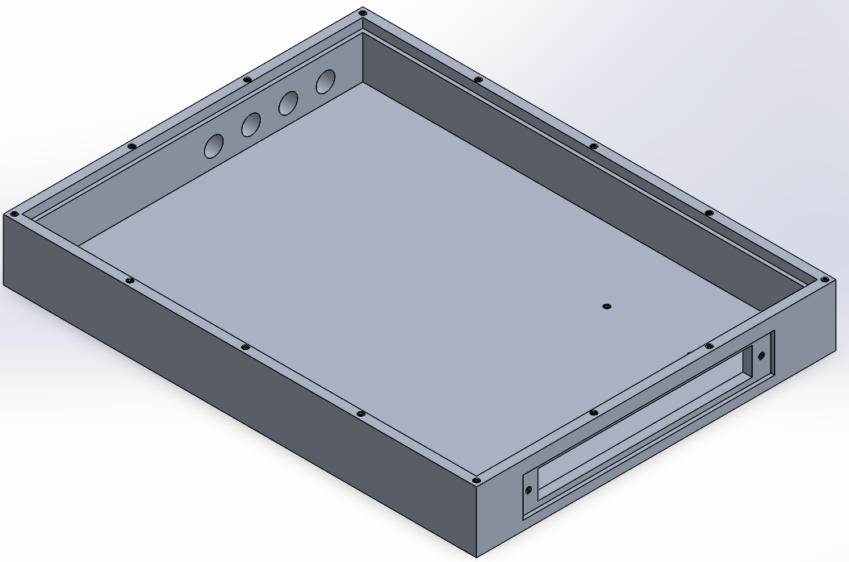

Рис.2.4.1. 3Д вигляд боксу.

1. Захисна кришка з органічного скла

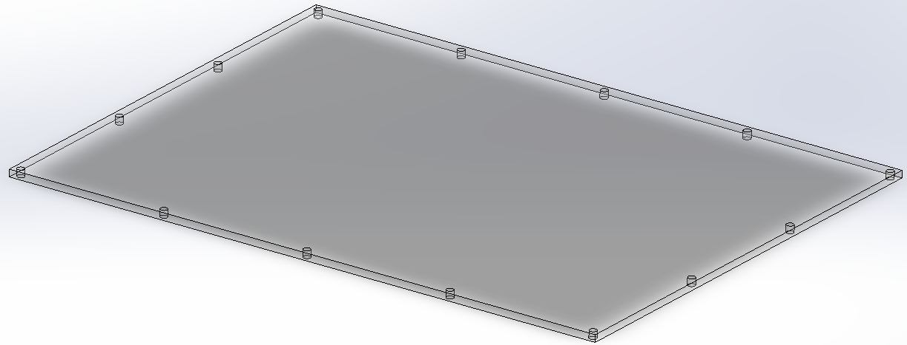

Рис.2.4.2. Захист екрану.

1. Захисна кришка роз’ємів



Рис.2.4.3. Захист роз’ємів.

Висновок по розділу 2.4

У цьому підрозділі було розглянуто процес проєктування корпусу пристрою, визначено основні вимоги до його конструкції та обґрунтовано вибір програмного забезпечення для 3D-моделювання. Використання SolidWorks дозволило створити ергономічний, захищений і технологічний корпус, що забезпечує надійне розміщення всіх компонентів системи та сприяє їхній безпечній експлуатації. Розроблені деталі корпусу відповідають вимогам міцності, зручності обслуговування та естетики, що є важливими для подальшого виготовлення та впровадження пристрою.

## Висновок по розділу 2

Розглянуто процес розробки автоматизованого портативного комплексу виявлення та аналізу радіосигналів (АПКВАР), що має на меті забезпечення надійного збору, обробки та збереження інформації в умовах відсутності стаціонарної інфраструктури.

На основі попереднього аналізу технічних вимог, прикладних сценаріїв використання та сучасних технологічних можливостей, було сформовано структурну схему комплексу, яка забезпечує логічну взаємодію основних компонентів: SDR-модуля для прийому та передачі радіосигналів, обчислювального ядра, сенсорного інтерфейсу, накопичувача даних, GPS-модуля, елементів живлення та бездротових модулів зв’язку. Розроблена схема дозволяє реалізувати гнучку та адаптивну архітектуру, орієнтовану на модульність і масштабованість системи.

Особливу увагу було приділено підбору елементної бази, що ґрунтувався на критеріях енергоефективності, продуктивності, сумісності та наявності відкритого програмного забезпечення. Як обчислювальну платформу обрано Raspberry Pi Compute Module 4, який забезпечує достатню потужність для виконання задач аналізу сигналів та зручну інтеграцію з іншими модулями. Для реалізації прийому та обробки радіосигналів обрано BladeRF 2.0 micro xA4 — як оптимальне рішення за критеріями частотного діапазону, якості обробки сигналу та підтримки професійного ПЗ.

Було розглянуто і обґрунтовано вибір інших критичних компонентів: GPS-модуля NEO-6M, SSD-накопичувача, антенного комплексу, акумуляторної системи живлення. Усі ці елементи забезпечують повну автономність, стабільність та функціональність роботи пристрою в польових умовах.

Таким чином, розділ 2 демонструє всебічно продуману технічну концепцію та обґрунтований підхід до побудови АПКВАР. Визначена структура та складові системи створюють надійну основу для подальшої розробки, тестування і практичного впровадження пристрою. Отримані результати дозволяють впевнено перейти до наступних етапів — прототипування, оптимізації та впровадження комплексу в реальні умови експлуатації.

# **МЕТОДОЛОГІЯ РОБОТИ АПКВАР**

У цьому розділі розглядаються основні підходи, інструменти та принципи, що використовуються при розробці та дослідженні автоматизованої програмно-керованої варіантної радіосистеми (АПКВАР). Описано вибір апаратних і програмних засобів, методи збору, обробки та аналізу даних, а також обґрунтовано застосування сучасних технологій, таких як SDR і алгоритми штучного інтелекту. Особлива увага приділяється практичним аспектам реалізації системи, що забезпечують її гнучкість, масштабованість і надійність у різних умовах експлуатації.

## Приймання радіосигналів за допомогою технології SDR

Загальні принципи роботи SDR

Програмно-визначуване радіо (SDR, Software-Defined Radio) є новітньою концепцією в галузі радіозв’язку, що дозволяє виконувати більшість функцій традиційного радіоприймача програмними засобами. Основна ідея полягає у перетворенні аналогового сигналу в цифровий одразу після приймання та подальшій обробці цього сигналу програмно, що забезпечує виняткову гнучкість системи.

Сучасні SDR-системи складаються з високошвидкісного аналого-цифрового перетворювача (АЦП), цифрового сигнального процесора (DSP), комп’ютера або мікроконтролера та програмного забезпечення для обробки сигналів. Це дозволяє змінювати параметри приймання та обробки сигналу, такі як частота, тип модуляції, смуга пропускання та інші, без втручання в апаратну частину системи.

У праці [37] підкреслюється, що одним з головних викликів при реалізації SDR є необхідність використання надшвидких процесорів, здатних обробляти в реальному часі великі обсяги цифрової інформації. Також важливу роль відіграє точність АЦП та вибір аналогового фронтенду — першого каскаду приймання сигналу.

Апаратні платформи SDR

Найбільш поширеною платформою для побутового та дослідницького використання є RTL-SDR — недорогий USB-тюнер на базі мікросхеми RTL2832U. Цей пристрій здатен приймати сигнали в діапазоні від 24 МГц до 1766 МГц. Завдяки відкритим драйверам та підтримці великої кількості програмного забезпечення (наприклад, SDR# або GQRX), RTL-SDR знайшов широке застосування у багатьох проєктах.

У дослідженні [38] було описано використання RTL-SDR на вбудованій Linux-системі для прийому сигналів авіаційної служби спостереження ADS-B. Автори навели практичні аспекти конфігурації та прийому, що є цінним для розробників портативних систем спостереження.

Іншою поширеною платформою є HackRF One — одноканальний SDR трансивер з діапазоном частот від 1-6 гіга герц. Його відкритий дизайн дозволяє глибоку модифікацію як на рівні прошивки, так і на рівні схеми пристрою, що робить його привабливим для науковців і розробників військових рішень.

Техніки приймання слабких сигналів

Однією з переваг SDR є можливість ефективного приймання слабких сигналів за умов наявності сильних перешкод. У роботі [39] досліджено використання двоелементного антеного масиву у поєднанні з адаптивними алгоритмами цифрової обробки сигналів для покращення співвідношення сигнал/шум. Запропонована система продемонструвала здатність до просторового фільтрування сигналів та зменшення впливу завад.

Цей підхід особливо актуальний у військових системах зв’язку, де часто необхідно приймати сигнали зі слабкою потужністю на фоні активного радіоелектронного протиборства.

SDR як засіб тестування вразливостей

Завдяки широкому діапазону частот та можливості генерувати сигнали, SDR використовується також для тестування захищеності радіосистем. У статті [40] представлено реалізацію атаки типу spoofing на GPS-приймач з використанням SDR-пристрою. За допомогою генерації синтетичних GPS-сигналів дослідники змогли обдурити навігаційний модуль пристрою Android, змусивши його визначити фальшиве місцеположення.

Цей приклад показує як SDR може застосовуватись не лише для приймання сигналів, а й для їх аналізу, генерації та модифікації з метою підвищення безпеки систем навігації.

Інтеграція SDR з елементами штучного інтелекту

Сучасні дослідження активно впроваджують машинне навчання в SDR-системи. У публікації [41] описано систему інтелектуального аналізу сигналів, що здатна автоматично визначати тип модуляції вхідного сигналу за допомогою нейромережі. Для розгортання системи було використано хмарну інфраструктуру Microsoft Azure, що забезпечило масштабованість та високу продуктивність.

Використання методів штучного інтелекту дає змогу автоматизувати аналіз спектра радіочастот і виявлення нетипових сигналів, що особливо важливо для задач радіоелектронної протидії або оперативного моніторингу ефіру.

Приклад застосування: аналіз Wi-Fi сигналів

Технологія SDR також може використовуватись для вивчення сигналів побутових бездротових систем. У дослідженні [42] описано методику аналізу потужності Wi-Fi сигналу при наявності різних фізичних перешкод. Було встановлено, що тіло людини значною мірою впливає на стабільність з’єднання, особливо при використанні спрямованих антен.

У статті також було вивчено ефективність односторонньої передачі даних в умовах обмеженого покриття, що може бути корисним у створенні енергоефективних мереж для IoT-пристроїв.

Висновки до розділу

SDR є потужним інструментом для побудови гнучких і адаптивних систем зв’язку. Завдяки програмній реалізації основних функцій приймання та обробки сигналу, SDR дає можливість створювати пристрої з широким спектром можливостей: від простого радіоприймача до складної системи аналізу ефіру з використанням штучного інтелекту. Застосування SDR у військових, наукових та побутових системах підтверджує його універсальність та перспективність.

## Приймання та обробка радіосигналів за допомогою технології SDR

Загальні принципи роботи SDR

Програмно-визначуване радіо (SDR, Software-Defined Radio) — це концепція, яка передбачає реалізацію основних функцій радіоапаратури за допомогою програмного забезпечення. Традиційні радіоприймачі використовують апаратні фільтри, модулятори та демодулятори. У SDR більшість цих функцій виконується програмно після оцифрування сигналу за допомогою аналого-цифрового перетворювача (АЦП).

Основні складові SDR-системи.

* Аналоговий фронтенд: приймає сигнал з ефіру і подає його на АЦП.
* АЦП: перетворює аналоговий сигнал у цифрову форму.
* Цифровий сигнальний процесор (DSP) або ЦП/ГП комп’ютера: виконує фільтрацію, демодуляцію, декодування.
* Програмне забезпечення: забезпечує візуалізацію, обробку та збереження сигналів.

Програмне забезпечення для обробки SDR-сигналів

Для повноцінної роботи з SDR використовуються різні програми, які мають широкий функціонал і застосовуються для різних задач: спостереження за спектром, демодуляції, запису, декодування цифрових протоколів, аналізу тощо.

SDR#[43] — популярна Windows-програма для роботи з RTL-SDR.

* Спектр та waterfall.
* AM, FM, SSB, CW, WFM, NFM демодуляція.
* Плагіни: декодування AIS, ADS-B, TETRA, DMR тощо.
* Запис сигналів у WAV/IQ форматах.
* Підтримка вбудованих фільтрів, зміщення частоти, автоналаштування.



Рис.3.1. SDR#.

GQRX[44] — кросплатформний SDR-інтерфейс на базі GNU Radio для Linux/macOS.

* Графічний інтерфейс з FFT/Waterfall.
* AM/FM/SSB/CW/RAW демодуляція.
* Запис аудіо та IQ-даних.
* Підтримка RTL-SDR, HackRF, USRP, BladeRF, PlutoSDR тощо.



Рис.3.2. GQRX.

GNU Radio[45] — фреймворк для створення SDR-додатків у вигляді графічного середовища (GRC).

* Побудова потоку обробки сигналу з блоків: джерело, фільтр, демодулятор, декодер.
* Підтримка мови Python для користувацької логіки.
* Застосовується для наукових, військових, комерційних задач.
* Можливість симуляції складних систем (MIMO, фазовий масив, модуляція QAM, OFDM тощо).



Рис.3.3. GNU Radio.

(URH)

Universal Radio Hacker[46] — інструмент для аналізу цифрових протоколів.

* Захоплення, перегляд, декодування і повторна передача сигналів.
* Аналіз бітових послідовностей, протоколів (манчестер, NRZ, ASK, OOK).
* Підтримка багатьох SDR пристроїв.



Рис.3.4. Universal Radio Hacker.

Inspectrum[47] — програма для аналізу IQ-сигналів.

* Розширене відображення спектру та фазового простору.
* Можливість розмітки імпульсів і виявлення манчестерського кодування.
* Застосовується для реверс-інжинірингу радіопротоколів.



Рис.3.5. Inspectrum.

SDR++[48] — легкий, мультиплатформний SDR клієнт.

* Працює під Windows, macOS, Linux.
* Підтримка декількох SDR одночасно.
* Швидкий спектрограф, підтримка плагінів.

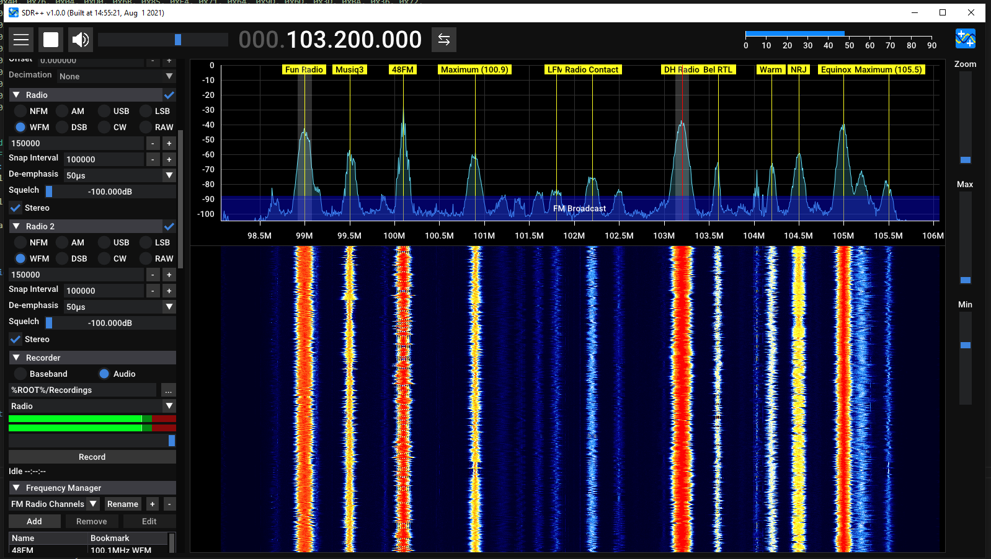

Рис.3.6. SDR++.

SigDigger[49] — аналітична SDR-програма з підтримкою широкого спектру сигналів.

* FFT, демодуляція, запис.
* Підтримка векторного аналізу та власних демодуляторів.

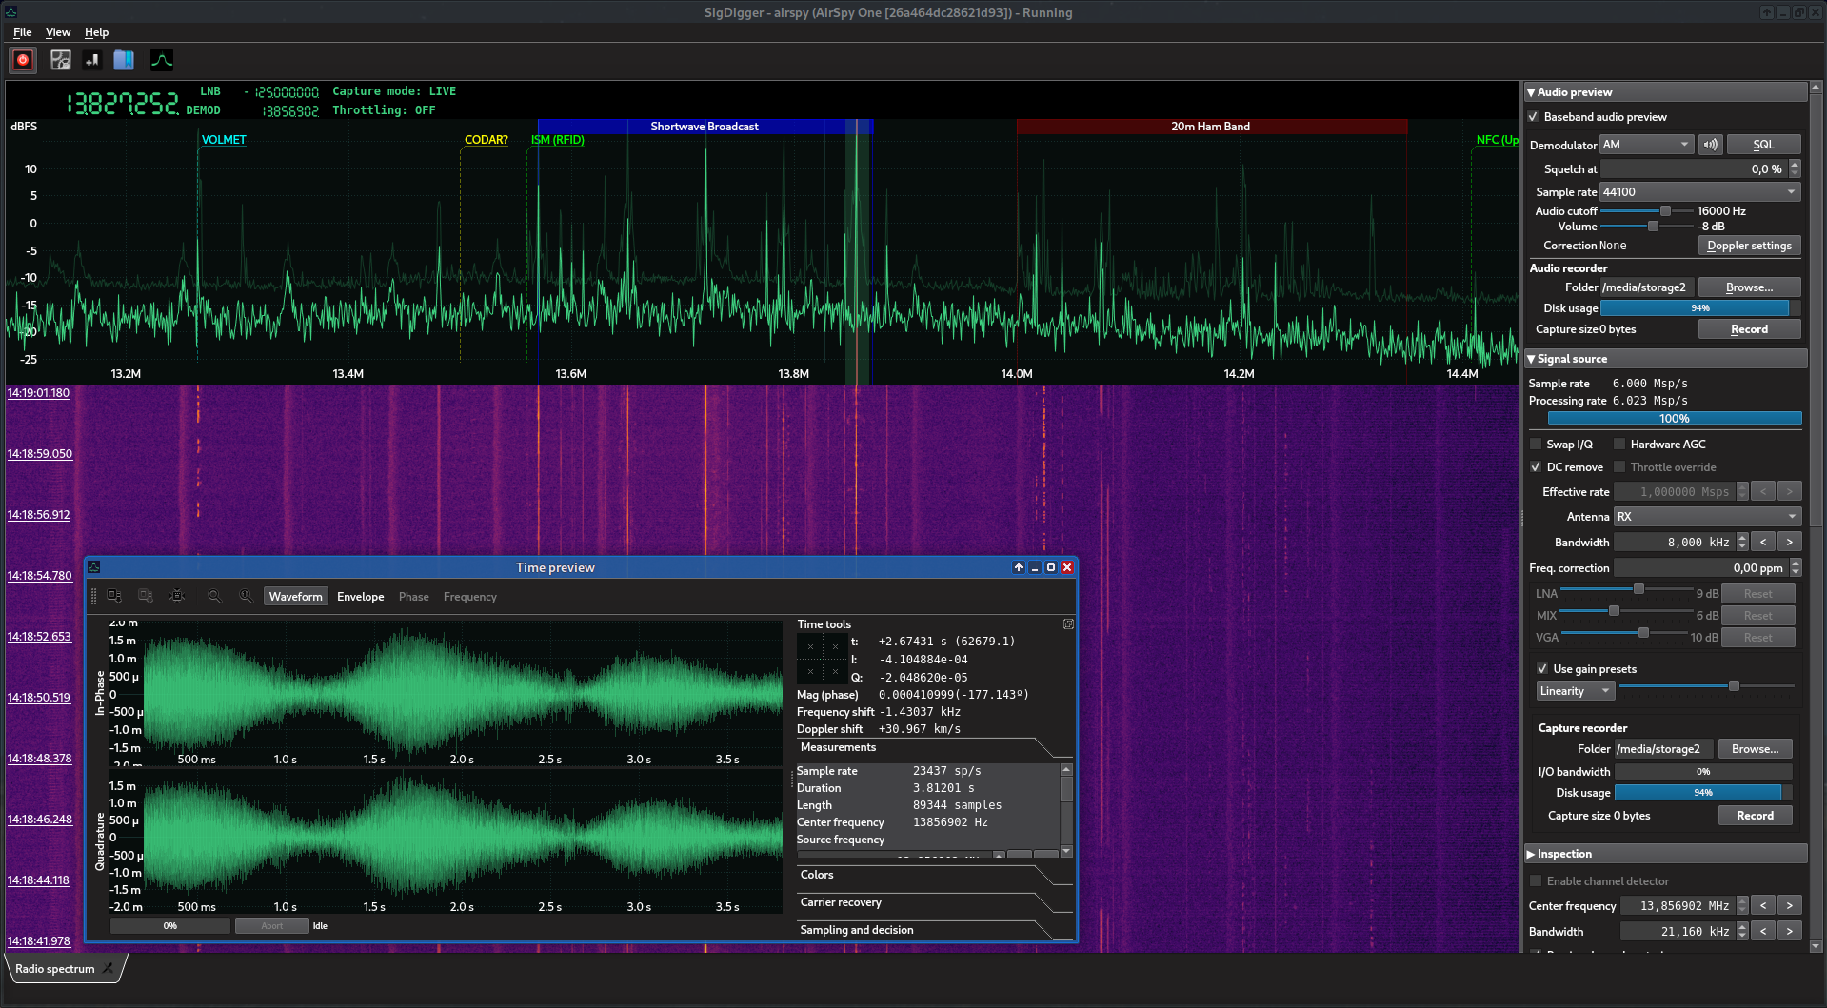

Рис.3.7. SigDigger.

Audacity та інші звукові редактори

Для аналізу та обробки демодульованого сигналу у форматі WAV використовують звукові редактори, наприклад Audacity[50].



Рис.3.8. Audacity.

* Розгортка сигналу по часу.
* Спектральний аналіз.
* Виділення, вирізання, фільтрація підсигналів.

Етапи обробки сигналу в SDR

Обробка сигналу за допомогою SDR включає наступні етапи.

1. Приймання сигналу:
   * Вибір частоти, ширини смуги.
   * АЦП перетворення (IQ-дані).
2. Попередня обробка:
   * Фільтрація (низькочастотна, смуговапропускна).
   * Усунення зміщення частоти, нормалізація амплітуди.
3. Демодуляція.
   * Залежно від типу сигналу: AM/FM/SSB/FSK/QAM/PSK.
   * Витягнення корисної інформації (аудіо, дані).
4. Декодування.
   * Інтерпретація бітових потоків у пакети/протоколи.
   * Вивід у текстовому або графічному вигляді.
5. Аналіз і зберігання.
   * Збереження IQ-даних або аудіо для подальшої обробки.
   * Побудова спектрограм, логів, діаграм.

Обробка сигналів, отриманих через SDR, є гнучким, адаптивним процесом, що може бути автоматизований і масштабований. Завдяки розвинутому набору інструментів, користувач може аналізувати ефір у реальному часі, виявляти цифрові сигнали, тестувати протоколи, а також здійснювати зворотну інженерію. SDR — це інструмент не лише для спостереження, а й для глибокого розуміння принципів роботи сучасних радіосистем.

## Висновок по розділу 3

У цьому розділі було розглянуто ключові методологічні підходи до розробки та дослідження автоматизованих програмно-керованих варіантних радіосистем із використанням SDR. Описано апаратні платформи, програмне забезпечення та сучасні техніки приймання й обробки сигналів, включаючи інтеграцію алгоритмів штучного інтелекту. Наведені приклади практичного застосування SDR у різних сферах — від аналізу Wi-Fi до тестування вразливостей GPS — демонструють універсальність і гнучкість цієї технології. Використання SDR забезпечує масштабованість, адаптивність і можливість швидкої модернізації систем зв’язку, що є критично важливим для сучасних наукових, військових та побутових задач. Таким чином, SDR виступає фундаментальним інструментом для побудови інноваційних радіосистем нового покоління.

# **ЕКСПЕРИМЕНТАЛЬНЕ ВИПРОБУВАННЯ**

У цьому розділі представлено практичні випробування, проведені з метою перевірки працездатності та ефективності використання програмно-визначеного радіо (SDR) для прийому та обробки радіосигналів у реальних умовах. Основна увага зосереджена на експериментах, які демонструють можливості сучасних SDR-приймачів і програмних засобів для роботи з аналоговими та супутниковими сигналами.

Використання гнучких програмно-апаратних платформ дає змогу реалізовувати прийом, фільтрацію, демодуляцію та збереження сигналів без потреби у складному радіоелектронному обладнанні. Такий підхід відкриває нові перспективи для навчання, досліджень і прикладних завдань, пов’язаних з аналізом радіочастотного спектра.

У рамках випробувань було реалізовано два експерименти: прийом аналогового сигналу за допомогою портативної рації та SDR-приймача, а також дистанційний прийом супутникового зображення за допомогою онлайн-сервісу WebSDR. Обидва сценарії показують, як за допомогою доступних інструментів можна реалізувати повноцінну систему радіоприйому, обробки та візуалізації сигналу.

## Прийом аналогового радіосигналу портативною рацією

Використане обладнання:

* Джерело сигналу — рація Baofeng.
* Приймач — BladeRF (АПКВАР).
* Програмне забезпечення для обробки — GNU Radio.

Основні характеристики та можливості Baofeng

* Працює у VHF (136-174 МГц) та UHF (400-520 МГц) діапазонах.
* Вихідна потужність: 1 до 8 Вт. Потужність впливає на дальність зв’язку. Варто враховувати, що заявлена потужність не завжди відповідає реальній, але навіть 5 Вт достатньо для більшості побутових і аматорських задач.
* Модуляція: FM (частотна модуляція) — типовий стандарт для портативних рацій, забезпечує якісний звук.
* Кількість каналів: Від 128 до 200 програмованих каналів, що дозволяє зберігати багато частот.
* Функціональні можливості:
  + Два канали одночасно (Dual Watch/Dual Receive): Можливість стежити за двома частотами одночасно.
  + VOX (Voice Operated eXchange): Автоматичний початок передачі голосом без натискання кнопки PTT.
  + CTCSS/DCS (Tone Squelch): Тоновий шумоподавлювач для фільтрації небажаних сигналів і прослуховування лише своєї групи.



Рис.4.1. Рація Baofeng.

Виконання експерименту [51].

1. Конфігурація GNU Radio для прийому сигналу:

* Задаються параметри, частота 446.13 МГц та частота дискретизації (Sample Rate).
* Посилення (Gain) встановлюється на мінімум (-1).
* Використовується блок Osmocom Source з параметрами, налаштованими під конкретний SDR-приймач (BladeRF).
* Для візуалізації спектра застосовується блок GUI Sink.



Рис.4.2. Структура цифрової обробки для графічного відображення.



Рис.4.3. Параметри BladeRF.



Рис.4.4. Параметри графічного відображення.



Рис.4.5. Частотне відображення прийнятого сигналу.



Рис.4.6. Водоспадне відображення прийнятого сигналу.



Рис.4.7. Амплітудне відображення прийнятого сигналу.

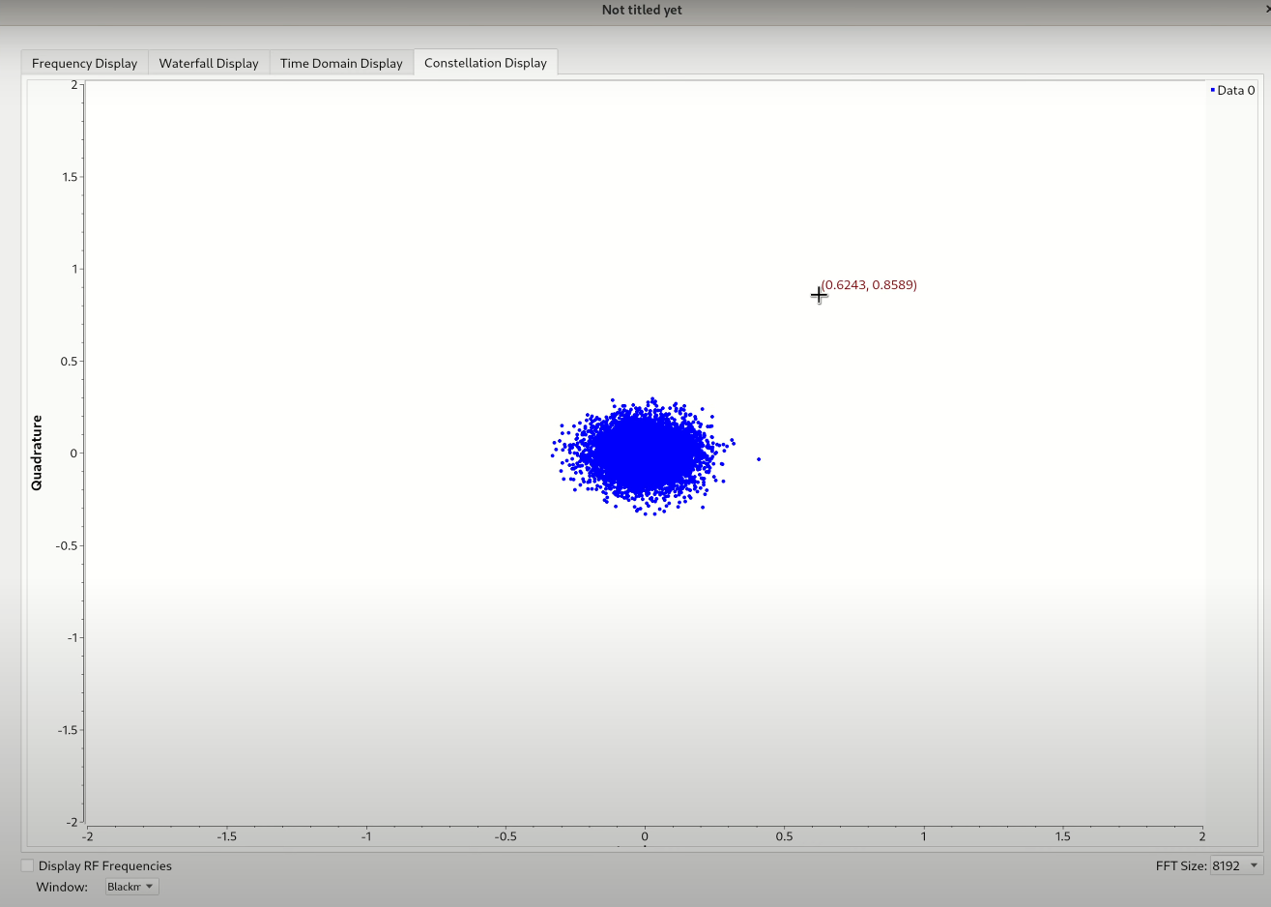

Рис.4.8. Сузір’я прийнятого сигналу.

1. Виведення сигналу на аудіосистему комп’ютера:

* Для прослуховування сигналу через комп’ютер додаються блоки аудіообробки.
* Встановлюється фільтр низьких частот (Low Pass Filter) для виділення потрібного каналу.
  + Налаштовуються параметри: Sample Rate, Cutoff Frequency (наприклад, 50 кГц) і Transition Width (наприклад, 3 кГц).
* Додається блок FM Demod для демодуляції FM-сигналу.
  + Вказуються Sample Rate і Audio Decimation.
* Для виведення звуку використовується блок Audio Sink.
  + Sample Rate аудіовиходу — наприклад, 48 кГц.



Рис.4.9. Структура цифрової обробки для аудіовиходу.



Рис.4.10. Налаштування фільтра низьких частот.



Рис.4.11. Налаштування FM демодулятора.



Рис.4.12. Налаштування аудіовиходу.

1. Запис сигналу у файл:

* Для запису ефіру блок Audio Sink вимикається.
* Замість нього активується блок Wave File Sink.
* Вказується шлях до файлу, кількість каналів (1 — моно) і Sample Rate (48000 Гц).



Рис.4.13. Структура цифрової обробки для запису.



Рис.4.14. Налаштування блоку запису.

Висновок

У ході експерименту було успішно прийнято та оброблено аналоговий радіосигнал за допомогою SDR-приймача BladeRF та програмного забезпечення GNU Radio. Проведено налаштування параметрів прийому, демодуляції та виводу аудіосигналу, а також здійснено запис ефіру у файл. Отримані результати підтверджують можливість використання SDR для аналізу та обробки аналогових радіосигналів, а також демонструють гнучкість та функціональність сучасних цифрових систем радіоприйому.

## Прийом супутникових зображень

Обладнання

* WebSDR[52]: який має можливість прийому на частотах метеорологічних супутників. Обираємо WebSDR з антеною Double Cross з круговою поляризацією для кращого прийому.
* Програмне забезпечення:
  + SDR# (SDRSharp) – ці програми не підключатимуться до WebSDR напряму, але ми використовуватимемо їх для демодуляції аудіосигналу з WebSDR.
  + LRPTDecoder[53] – для декодування сигналу.
  + Orbitron або Gpredict – програми для відстеження супутників і прогнозування їх проходження над нашим місцезнаходженням.
  + Віртуальний аудіокабель VB-Cable[54] – програма для перенаправлення аудіо з браузера (де працює WebSDR) до програм декодування (LRPTDecoder).
* Супутник:
  + NOAA 15, 18, 19[55]:



Рис.4.15. WebSDR.



Рис.4.16. Антена Double Cross.



Рис.4.17. Погодний супутник NOAA 15.

Виконання експеременту [56]

1. Підключення до WebSDR та захоплення сигналу
2. Вибір WebSDR: Ми знайдемо відповідний WebSDR. Шукатимемо в пошуку за запитом “WebSDR 137 MHz” або “WebSDR NOAA Meteor”. Переконаємося, що він активний та має хорошу антену.
3. Відстеження супутника: Запустимо Orbitron[57]. Введемо наші координати та додамо TLE-дані для NOAA 15/18/19 . Програма покаже нам час проходження супутників над зоною покриття WebSDR.
4. Налаштування WebSDR: За кілька хвилин до проходження супутника налаштуємо частоту WebSDR на відповідну частоту супутника 137.9125 МГц . Використовуватимемо режим NFM (narrowband FM) для NOAA та широкосмуговий FM (WFM) або пряме захоплення IQ-сигналу (якщо WebSDR це підтримує) для Meteor M2.
5. Запис аудіосигналу: Під час проходження супутника записуватимемо аудіосигнал з WebSDR. Якщо WebSDR має функцію запису, використаємо її. В іншому випадку, нам потрібно буде перенаправити аудіо з браузера через Віртуальний аудіокабель в програму запису аудіо Audacity.

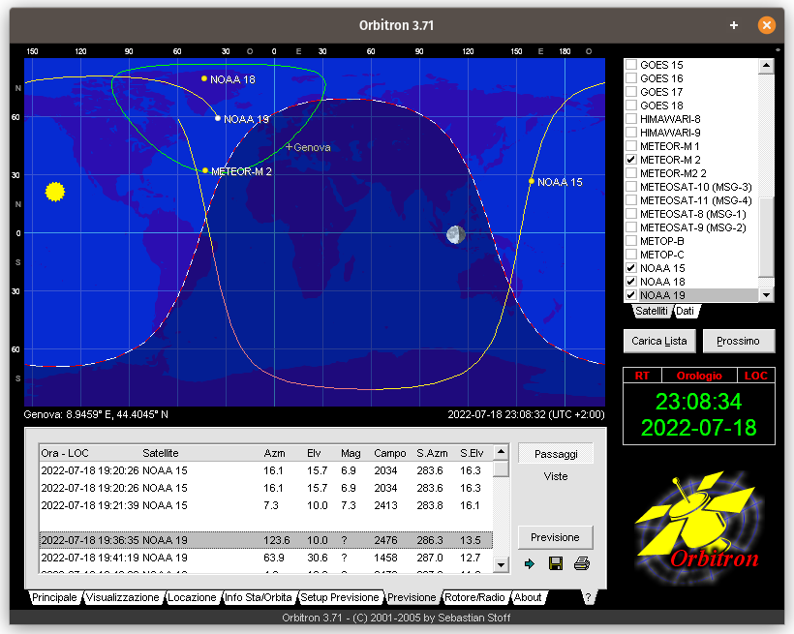

Рис.4.18. Orbitron.

1. Декодування зображення

* Відкриємо LRPTDecoder.
* Якщо ми записували аудіофайл, конвертуємо його в потрібний формат за допомогою SDR#.
* Завантажимо файл до LRPTDecoder.
* Запустимо процес демодуляції та декодування. LRPTDecoder створить зображення.



Рис.4.19. Декодований сигнал за допомогою LRPTDecoder.

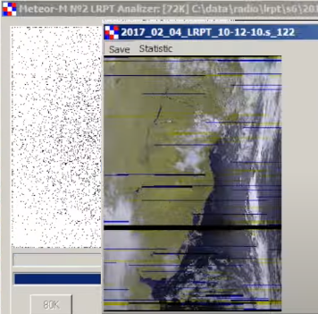

Рис.4.20. Перегляд результату в RGB.

Висновок:

У ході експерименту було успішно прийнято та декодовано супутникове зображення за допомогою WebSDR та спеціалізованого програмного забезпечення. Використання WebSDR дозволило отримати сигнал без необхідності власного радіообладнання, а програмні інструменти забезпечили обробку та декодування даних у зображення. Результати підтверджують ефективність дистанційного прийому супутникових сигналів і демонструють доступність сучасних SDR-технологій для аматорських досліджень у сфері радіозв’язку та супутникової метеорології.

## Висновок по розділу 4

У цьому розділі було розглянуто практичні аспекти роботи з SDR (Software Defined Radio) для прийому та обробки аналогових і супутникових радіосигналів. Проведені експерименти показали, що SDR-платформи забезпечують гнучкість, універсальність і доступність для дослідників та аматорів. Використання сучасного програмного забезпечення дозволяє не лише приймати сигнали, а й виконувати їхню демодуляцію, декодування та подальшу обробку. Таким чином, SDR-технології відкривають широкі можливості для експериментів у сфері радіозв’язку, навчання та досліджень, а також сприяють популяризації радіоелектроніки серед широкого кола користувачів.

# **ВИСНОВОК**

Результатом виконання став повноцінний цикл розробки автоматизованого портативного комплексу для виявлення та аналізу радіосигналів, призначеного для використання у важкодоступних або екстремальних умовах. Сучасні виклики в сфері мобільних технологій, інформаційної безпеки та автономної роботи систем зумовили потребу у створенні саме такого рішення, яке б об’єднувало функціональність, компактність, енергоефективність та відкритість.

У межах дослідження проведено глибокий аналітичний огляд сучасних SDR-пристроїв, що показав широкий спектр доступних інструментів для прийому й аналізу сигналів у радіочастотному діапазоні від кількох кГц до кількох ГГц. Проаналізовані моделі HackRF One PortaPack H4, LibreSDR Pluto, Amator SDR, DSP SDR, Malahit SDR та інші підтвердили тенденцію до мініатюризації, розширення функціоналу, збільшення частотного діапазону та використання відкритого програмного забезпечення.

Було сформовано вимоги до майбутнього пристрою, зокрема:

* робота в широкому частотному діапазоні (100 МГц – 6 ГГц),
* наявність GPS-модуля для геоприв’язки та синхронізації,
* сенсорного дисплея для взаємодії з користувачем,
* компактного накопичувача для збереження даних,
* можливості бездротової комунікації (Wi-Fi, Bluetooth),
* енергонезалежної роботи завдяки потужному акумулятору,
* відкритості як апаратної, так і програмної частини.

У межах інженерної частини було виконано:

* розробку структурної та принципової електричної схем пристрою;
* підбір оптимальної елементної бази, що включає Raspberry Pi Compute Module 5 як обчислювальне ядро, BladeRF micro xA4 як SDR-приймач, GPS-модуль NEO-6M, SSD-накопичувач MTS420S, Li-Pol 1260110 акумуляторну систему живлення та екран IBM Wacom LCD;
* створення 3D-моделі корпусу, адаптованого до розміщення обраних компонентів та роботи в польових умовах.

Застосований підхід до відкритої архітектури дозволяє гнучко адаптувати комплекс до конкретних вимог замовника або сценаріїв використання. Це забезпечує не лише прозорість роботи системи, а й можливість незалежного аудиту безпеки, адаптації ПЗ під специфічні протоколи або навіть модернізації апаратної частини.

Важливою перевагою є автономність пристрою — завдяки оптимізованому енергоспоживанню, компактній конструкції та можливості заряджання в польових умовах (зокрема від автомобільної мережі 12/24 В), пристрій здатен ефективно працювати без стаціонарної інфраструктури тривалий час.

Таким чином, в результаті дипломного проєкту було створено інженерну структуру і обґрунтовану конфігурацію мобільного обчислювального комплексу, здатного ефективно здійснювати виявлення, прийом та передачу, аналіз і запис радіосигналів. Такий комплекс має потенціал для подальшого розгортання як у сфері військового зв’язку та розвідки, так і в цивільних додатках: моніторинг бездротових мереж, наукові дослідження, навчальні проєкти.

У перспективі подальший розвиток комплексу може включати:

* реалізацію модуля захоплення відео з аналогових джерел;
* впровадження алгоритмів машинного навчання для автоматичної класифікації сигналів;
* інтеграцію з дронами або іншими мобільними платформами;
* вдосконалення корпусу з урахуванням захисту від вологи, пилу та механічного впливу (IP65 і вище);
* створення модульної версії з можливістю швидкої заміни або розширення функціональності.

Підсумовуючи, можна стверджувати, що поставлені завдання були повністю реалізовані, а результати роботи відкривають широкі можливості для подальших досліджень і вдосконалення у сфері мобільних радіотехнічних систем.

# **СПИСОК ВИКОРИСТАНИХ ДЖЕРЕЛ**

[1] ULVERSOY, Tore. Software defined radio: Challenges and opportunities. IEEE Communications Surveys & Tutorials, 2010, 12.4: 531-550.

[2] HackRF One, [Електронний ресурс] URL: https://fd24.com.ua/ua/p1044872164-sdr-radiostantsiya-antennami.html (дата звернення: 10.05.2024)

[3] Детальніше про LibreSDR, [Електронний ресурс] URL: https://fd24.com.ua/ua/p2465955107-sdr-radiostantsiya-antennami.html (дата звернення: 10.05.2024)

[4] Приймач 1.10D DSP SDR, [Електронний ресурс] URL: https://www.joom.com/uk/products/67b2acd0683d8101ba932088?variant_id=67b2acd0683d815eba93208a (дата звернення: 10.05.2024)

[5] Радіостанція Amator SDR 1 МГц - 6 ГГц., [Електронний ресурс] URL: https://www.joom.com/uk/products/67ea3b1a35422d011b0f5a93?variant_id=67ea3b1a35422dbc1b0f5a95 (дата звернення: 10.05.2024)

[6] Malahit-DSP2 SDR, [Електронний ресурс] URL: https://www.joom.com/uk/products/67399c645aa1e901d90ed87c?variant_id=67399c645aa1e9c2d90ed87e (дата звернення: 10.05.2024)

[7] Види антен, [Електронний ресурс] URL: https://sprotyvg7.com.ua/wp-content/uploads/2023/05/Osnovni-harakterystyky-anten_ukr.pdf (дата звернення: 10.05.2024)

[8] HackRF-One, [Електронний ресурс] URL: https://github.com/dodgymike/hackrf-wiki/blob/master/HackRF-One.md (дата звернення: 10.05.2024)

[9] RTL-SDR, [Електронний ресурс] URL: https://www.rtl-sdr.com/buy-rtl-sdr-dvb-t-dongles/ (дата звернення: 10.05.2024)

[10] LimeSDR Mini, [Електронний ресурс] URL: https://limemicro.com/products/boards/limesdr-mini/ (дата звернення: 10.05.2024)

[11] ADALM-Pluto (PlutoSDR), [Електронний ресурс] URL: https://wiki.analog.com/university/tools/pluto (дата звернення: 10.05.2024)

[12] BladeRF, [Електронний ресурс] URL: https://selteq.com.ua/ru/bladerf-2-0/ (дата звернення: 10.05.2024)

[13] Raspberry Pi Compute Module 5 (CM5), [Електронний ресурс] URL: https://www.raspberrypi.com/products/compute-module-5 (дата звернення: 10.05.2024)

[14] NVIDIA Jetson Nano, [Електронний ресурс] URL: https://developer.nvidia.com/embedded/jetson-nano (дата звернення: 10.05.2024)

[15] Radxa CM3, [Електронний ресурс] URL: https://wiki.radxa.com/CM3 (дата звернення: 10.05.2024)

[16] Banana Pi BPI-CM4, [Електронний ресурс] URL: https://wiki.banana-pi.org/Banana_Pi_BPI-CM4 (дата звернення: 10.05.2024)

[17] Digitnow USB 2.0 Video Capture Card, [Електронний ресурс] URL: https://www.amazon.com/Digitnow-Video-Capture-Converter-VHS/dp/B01HEQZ66U (дата звернення: 10.05.2024)

[18] August VGB100 USB Video Capture Stick, [Електронний ресурс] URL: https://www.augustint.com/uk/productmsg-103-0.html (дата звернення: 10.05.2024)

[19] GPS модуль u-blox NEO-6M, [Електронний ресурс] URL: https://uamper.com/products/datasheet/NEO-6.pdf (дата звернення: 10.05.2024)

[20] SSD MTS420S, [Електронний ресурс] URL: https://hard.rozetka.com.ua/ua/transcend-ts240gmts420s/p436737317/ (дата звернення: 10.05.2024)

[21] IBM Lenovo Wacom 12.1in, [Електронний ресурс] URL: https://www.alancomputech.com/ibm-lenovo-wacom-12-1in-xga-lcd-touch-screen-13n7241-laptop-su5r-12s05as-02x-13n7241.html (дата звернення: 10.05.2024)

[22] Waveshare 10.1", [Електронний ресурс] URL: https://www.waveshare.com/10.1inch-hdmi-lcd.htm (дата звернення: 10.05.2024)

[23] RPi 7" Touchscreen Display, [Електронний ресурс] URL: https://www.raspberrypi.com/products/raspberry-pi-touch-display/ (дата звернення: 10.05.2024)

[24] BOE 10.1" MIPI DSI IPS LCD Touch Screen, [Електронний ресурс] URL: https://www.panelook.com/TV101WXM-NH0_BOE_10.1_LCM_overview_26806.html (дата звернення: 10.05.2024)

[25] Літій-залізо-фосфатні (LiFePO4), [Електронний ресурс] URL: https://deps.ua/ua/katalog/accumulators-batteries.html?f=l1928 (дата звернення: 10.05.2024)

[26] Акумулятор літій-полімерний 10000 mAh, 3.7v, 1260110, [Електронний ресурс] URL: https://alphapower.com.ua/ua/p1184584341-akkumulyator-litij-polimernyj.html (дата звернення: 10.05.2024)

[27] CM4 IO Board, [Електронний ресурс] URL: https://www.raspberrypi.com/products/compute-module-4-io-board/ (дата звернення: 10.05.2024)

[28] Waveshare, [Електронний ресурс] URL: https://www.waveshare.com/cm4-io-base-b.htm (дата звернення: 10.05.2024)

[29] Seeed Studio, [Електронний ресурс] URL: https://www.seeedstudio.com/reComputer-IO-Board-p-5279.html (дата звернення: 10.05.2024)

[30] DFRobot Raspberry Pi CM4 IoT Router Carrier Board Mini, [Електронний ресурс] URL: https://www.dfrobot.com/product-2590.html (дата звернення: 10.05.2024)

[31] IP2326 datasheet, [Електронний ресурс] URL: http://lcsc.com/datasheet/lcsc_datasheet_2304062030_INJOINIC-IP2326_C2832094.pdf (дата звернення: 10.05.2024)

[32] AP64501SP-13 datasheet, [Електронний ресурс] URL: https://lcsc.com/datasheet/lcsc_datasheet_2108041630_Diodes-Incorporated-AP64501SP-13_C2071517.pdf (дата звернення: 10.05.2024)

[33] TPD4E05B30 datasheet, [Електронний ресурс] URL: https://www.alldatasheet.com/datasheet-pdf/view/796048/TI1/TPD4E02B04.html (дата звернення: 10.05.2024)

[34] WM8960 datasheet, [Електронний ресурс] URL: http://lcsc.com/datasheet/lcsc_datasheet_2410121530_Cirrus-Logic-WM8960CGEFL-RV_C18752.pdf (дата звернення: 10.05.2024)

[35] AP3441SHE datasheet, [Електронний ресурс] URL: https://lcsc.com/datasheet/lcsc_datasheet_2304140030_Diodes-Incorporated-AP3441SHE-7B_C2070918.pdf (дата звернення: 10.05.2024)

[36] SolidWorks, [Електронний ресурс] URL: https://www.solidworks.com/ (дата звернення: 10.05.2024)

[37] Mahmoud S. A., Ismail A. A., Elhoseny M. et al. Software defined radio: operation, challenges and possible solutions [Електронний ресурс] // International Journal of Communication Networks and Information Security. — 2016. — Т. 8, № 3. — Режим доступу: https://www.researchgate.net/publication/309777143

[38] Khan S., Anjum M., Masood A. Receiving ADS-B Signals on Embedded Linux using RTL-SDR: A Practical Guide [Електронний ресурс] // Frontiers in Computer and Information Science. — 2022. — Т. 2, № 2. — Режим доступу: https://drpress.org/ojs/index.php/fcis/article/view/14059

[39] McFarlin D. Weak Signal Reception Using Software Defined Radios and a Two-Element Antenna Array [Електронний ресурс] : дис. … M.Sc. — Auburn University, 2009. — Режим доступу: https://holocron.lib.auburn.edu/handle/10415/613

[40] Zhang Y., Zhao J., Zhang W. GPS Signal Reception and Spoofing Based on Software-Defined Radio Devices [Електронний ресурс] // ResearchGate. — 2023. — Режим доступу: https://www.researchgate.net/publication/367265928

[41] Mihai C., Gontean A., Rusu C. Signals Intelligence System with Software-Defined Radio // Applied Sciences. — 2023. — Vol. 13, No. 8. — DOI: https://doi.org/10.3390/app13085199

[42] Kumar R., Prasad M. Analysis of Wi-Fi Signal Transmission and Reception Using Software-Defined Radio [Електронний ресурс] // International Journal of Multidisciplinary Research. — 2022. — Режим доступу: https://www.multiresearchjournal.com/admin/uploads/archives/archive-1743160648.pdf

[43] SDR#, [Електронний ресурс] URL: https://airspy.com/download/ (дата звернення: 10.05.2024)

[44] GQRX, [Електронний ресурс] URL: https://www.gqrx.dk/ (дата звернення: 10.05.2024)

[45] GNU Radio, [Електронний ресурс] URL: https://www.gnuradio.org/ (дата звернення: 10.05.2024)

[46] Universal Radio Hacker, [Електронний ресурс] URL: https://github.com/jopohl/urh (дата звернення: 10.05.2024)

[47] Inspectrum, [Електронний ресурс] URL: https://github.com/miek/inspectrum (дата звернення: 10.05.2024)

[48] SDR++, [Електронний ресурс] URL: https://github.com/AlexandreRouma/SDRPlusPlus (дата звернення: 10.05.2024)

[49] SigDigger, [Електронний ресурс] URL: https://batchdrake.github.io/SigDigger/ (дата звернення: 10.05.2024)

[50] Audacity, [Електронний ресурс] URL: https://www.audacityteam.org/ (дата звернення: 10.05.2024)

[51] Прийом аналогового радіосигналу, [Електронний ресурс] URL: https://www.youtube.com/watch?v=IaThnn2r1no (дата звернення: 10.05.2024)

[52] WebSDR, [Електронний ресурс] URL: http://websdr.org/ (дата звернення: 10.05.2024)

[53] LRPTDecoder, [Електронний ресурс] URL: https://www.rtl-sdr.com/m2_lrpt_decoder-version-59-released/ (дата звернення: 10.05.2024)

[54] VB-Cable, [Електронний ресурс] URL: https://vb-audio.com/Cable/ (дата звернення: 10.05.2024)

[55] NOAA 15, 18, 19, [Електронний ресурс] URL: https://uk.wikipedia.org/wiki/NOAA-19 (дата звернення: 10.05.2024)

[56] Прийом супутникових зображень, [Електронний ресурс] URL: https://www.youtube.com/watch?v=cjClTnZ4Xh4 (дата звернення: 10.05.2024)

[57] Orbitron, [Електронний ресурс] URL: https://www.stoff.pl/ (дата звернення: 10.05.2024)

[58] Архів проєкту КПК, [Електронний ресурс] URL: https://github.com/Bogd-an/Diplom (дата звернення: 10.05.2024)